СХІДНОУКРАЇНСЬКИЙ НАЦІОНАЛЬНИЙ УНІВЕРСИТЕТ
ІМЕНІ ВОЛОДИМИРА ДАЛЯ

Факультет інформаційних технологій та електроніки

Кафедра комп’ютерно-інтегрованих систем управління

ПОЯСНЮВАЛЬНА ЗАПИСКА
до бакалаврської дипломної роботи

освітній ступінь: бакалавр
спеціальність: 151 – Автоматизація та комп’ютерно-інтегровані технології
(шифр і назва спеціальності)
спеціалізація __________________________________________________
(назва спеціалізації)

на тему «Розробка комп’ютерно-інтегрованої системи управління колоною ректифікації у виробництві технічних розчинників»

Виконав: студент групи _АТП-22д_ _________ Пулатова Мамагул
^{( підпис )}

Керівник _________ М.Г. Лорія
^{( підпис )}

Завідувачка кафедри _________ М.Г. Лорія
^{( підпис )}

Рецензент _________ П.Й. Єлісєєв

^{( підпис )}

Київ – 2026 р.
СХІДНОУКРАЇНСЬКИЙ НАЦІОНАЛЬНИЙ УНІВЕРСИТЕТ
імені ВОЛОДИМИРА ДАЛЯ

Факультет: Інформаційних технологій та електроніки

Кафедра: Комп’ютерно-інтегрованих систем управління
Освітньо-кваліфікаційний рівень: бакалавр
Напрям підготовки: 151– Автоматизація та комп'ютерно-інтегровані технології

ЗАТВЕРДЖУЮ
Завідувачка каф. КІСУ

_____________________М.Г.Лорія
«______» _____________2026 року

ЗАВДАННЯ

НА БАКАЛАВРСЬКУ РОБОТУ

ЗДОБУВАЧУ ВИЩОЇ ОСВІТИ
Пулатовій Мамагул
1. Тема бакалаврської роботи: «Розробка комп’ютерно-інтегрованої системи управління колоною ректифікації у виробництві технічних розчинників»
2. Керівник роботи: проф. Дорія М.Г.
Затверджені наказом вищого навчального закладу № 75/17.02-С від 25.05.2025 р.
3. Термін подання студентом роботи 14 червня 2026р.
4. Вихідні дані до роботи:
4.1.Технологічний регламент виробництва.
4.2.Інструкція оператора по експлуатації АСК ТП.
4.4.Публікації по автоматизованому керуванню технологічними процесами у фармацевтичному виробництві.
4.5.Публікації по моделюванню складних систем контролю та керуванню технологічними процесами у фармацевтичному виробництві.
5. Зміст розрахунково-пояснювальної записки (перелік питань, які потрібно розробити):
5.1.Вступ.
5.2.Аналіз сучасного стану автоматизації процесу ректифікації у виробництві технічних розчинників.
5.3.Технологічна структура та аналіз ректифікаційної колони як об`єкту керування
5.4.Структурно-логічне та інформаційне представлення системи.
5.5.Розробка математичних моделій та дослідження об`єкту керування.
5.6.Аналіз результатів теоретичних досліджень.
5.7. Висновки.
6. Перелік графічного матеріалу (з точним зазначенням обов’язкових креслень)
Слайди презентації
7. Дата видачі завдання: 28 квітня 2026 р.

КАЛЕНДАРНИЙ ПЛАН

№  з/п | Назва етапів дипломного роботи | Термін виконання етапів роботи | Примітка
1. | Аналіз сучасного стану автоматизації процесу ректифікації у виробництві технічних розчинників. | 05.05.2026
2. | Технологічна структура та аналіз ректифікаційної колони як об`єкту керування | 12.05.2026
3. | Структурно-логічне та інформаційне представлення системи. | 19.05.2026
4. | Розробка математичних моделій та дослідження об`єкту керування. | 26.05.2025
7. | Аналіз результатів теоретичних досліджень. | 9.06.2026
8. | Оформлення пояснювальної записки дипломного проекту та презентації. | 11.06.2026

Здобувач вищої освіти _________________ Пулатова Мамагул

Керівник дипломної роботи _____________________ М.Г. Лорія

РЕФЕРАТ

Пояснювальна записка 81 стор., 20 рисунків, 5 літературних джерел.
АВТОМАТИЗАЦІЯ ТЕХНОЛОГІЧНИХ ПРОЦЕСІВ ТА ВИРОБНИЦТВ, КОМП’ЮТЕРНО-ІНТЕГРОВАНІ СИСТЕМИ УПРАВЛІННЯ ТЕХНОЛОГІЧНИМИ ПРОЦЕСАМИ, КОМП’ЮТЕРНА СИСТЕМА КЕРУВАННЯ, РЕКТИФІКАЦІЙНА КОЛОНА, ВИРОБНИЦТВО ТЕХНІЧНИХ РОЗЧИННИКІВ, АНАЛІЗ ОБ’ЄКТА КЕРУВАННЯ, СТРУКТУРНО-ЛОГІЧНА СХЕМА, ІНФОРМАЦІЙНІ ПОТОКИ, МАТЕМАТИЧНА МОДЕЛЬ, ТЕМПЕРАТУРА, ЧАСТОТНІ ХАРАКТЕРИСТИКИ, ПЕРЕХІДНИЙ ПРОЦЕС.
Об’єкт дослідження: ректифікаційна колона у виробництві технічних розчинників.
Мета дипломної роботи: розробка та дослідження системи автоматичного керування ректифікаційною колоною у виробництві технічних розчинників із використанням принципів комп’ютерно-інтегрованих систем управління та виконання математичного моделювання процесу регулювання температурного режиму..
Метод дослідження: теоретичний аналіз та імітаційне моделювання з використанням персонального комп’ютера і програмних засобів моделювання технологічних процесів та систем керування.
У ході виконання роботи отримані наступні результати: проаналізовано технологічний процес ректифікації технічних розчинників, визначено основні технологічні параметри та режими роботи ректифікаційної колони, виконано аналіз колони як об’єкта керування, визначено вхідні та вихідні параметри системи, побудовано структурно-логічну та інформаційно-логічну схеми системи керування, розроблено алгоритм роботи системи. Побудовано математичну модель об’єкта керування, визначено передавальні функції еквівалентного об’єкта, досліджено перехідні процеси та частотні характеристики, виконано моделювання замкненої системи регулювання температури, отримано графіки перехідних процесів при зміні завдання та дії збурень, що підтвердило працездатність та стійкість розробленої системи керування.

ЗМІСТ

ПЕРЕЛІК УМОВНИХ СКОРОЧЕНЬ 7
ВСТУП 8

РОЗДІЛ 1. АНАЛІЗ СУЧАСНОГО СТАНУ АВТОМАТИЗАЦІЇ ПРОЦЕСУ РЕКТИФІКАЦІЇ У ВИРОБНИЦТВІ ТЕХНІЧНИХ РОЗЧИННИКІВ
10
1.1. Технологічна характеристика процесу ректифікації технічних розчинників 10
1.2. Сучасні технологічні схеми та обладнання ректифікаційних установок 14
1.3. Сучасний стан автоматизації ректифікаційних установок…………18
РОЗДІЛ 2. ТЕХНОЛОГІЧНА СТРУКТУРА ТА АНАЛІЗ РЕКТИФІКАЦІЙНОЇ КОЛОНИ ЯК ОБ`ЄКТА КЕРУВАННЯ 20
2.1. Функціональна схема ректифікаційної установки…………………20
2.2. Аналіз ректифікаційної колони як об`єкта керування…………….22
2.3. Принцип роботи комп`ютерно-інтегрованої системи управління.29
2.4. Побудова схеми автоматичного регулювання процесу ректифікації………………………………………………………………………32
2.5. Вхідні та вихідні параметри системи керування…………………..34
РОЗДІЛ 3. СТРУКТУРНО-ЛОГІЧНЕ ТА ІНФОРМАЦІЙНЕ ПРЕДСТАВЛЕННЯ СИСТЕМИ 36
3.1. Побудова структурної схеми системи управління…………………36
3.2. Інформаційні потоки в системі управління………………………...41
3.3. Алгоритм роботи системи керування ректифікаційною колоною..45
РОЗДІЛ 4. РОЗРОБКА МАТЕМАТИЧНИХ МОДЕЛЕЙ ОБ`ЄКТА ТА ДОСЛІДЖЕННЯ СИСТЕМИ КЕРУВАННЯ 50
4.1. Фізичні основи процесу ректифікації 50
4.2. Математична модель об'єкта керування 54
4.3. Моделювання роботи системи регулювання 61
4.4. Дослідження перехідних процесів системи керування 68
4.5. Аналіз результатів моделювання……………………………………76
ВИСНОВОК 79
ВИКОРИСТАНА ЛІТЕРАТУРА 81

ПЕРЕЛІК УМОВНИХ СКОРОЧЕНЬ

КІСУ ТП - комп’ютерно - інтегровані системи управління технологічними процесами;
АЧХ - амплітудно - частотна характеристика;
ДЧХ - дійсна частотна характеристика;
УЧХ – уявна частотна характеристика;
ФЧХ - фазочастотна характеристика;
АСР - автоматична система регулювання;
ПФ - передавальна функція;
ПІ - пропорційно - інтегральний;
ОР - об’єкт регулювання;
ВП - вимірювальний перетворювач;
ФСА - функціональна схема автоматизації;
РО - регулюючий орган;
БЦК - безпосередньо-цифрове керування.

ВСТУП

Сучасні хімічні та нафтохімічні виробництва широко використовують процеси розділення рідинних сумішей, серед яких одне з ключових місць займає ректифікація. Колони ректифікації застосовуються для отримання технічних розчинників необхідної чистоти, що використовуються у фармацевтичній, лакофарбовій, машинобудівній та інших галузях промисловості. Якість кінцевого продукту значною мірою залежить від стабільності технологічних режимів роботи обладнання.
Процес ректифікації є складним тепломасообмінним процесом, чутливим до змін витрат сировини, температури, тиску, складу суміші та інших параметрів. Порушення режимів роботи призводить до зниження якості продукції, перевитрати енергоресурсів та зменшення ефективності роботи обладнання. У зв’язку з цим особливого значення набуває впровадження сучасних комп’ютерно-інтегрованих систем управління, що забезпечують стабілізацію параметрів процесу, підвищення енергоефективності та зниження впливу людського фактора.
Сучасні автоматизовані системи управління технологічними процесами базуються на використанні програмованих логічних контролерів, промислових датчиків, систем візуалізації та диспетчерського контролю, що дозволяє здійснювати безперервний моніторинг, регулювання та оптимізацію роботи технологічного обладнання. Використання таких систем у процесах ректифікації дозволяє підвищити стабільність роботи установки та забезпечити якість отримуваних розчинників.
Метою даної бакалаврської роботи є розробка комп’ютерно-інтегрованої системи управління колоною ректифікації у виробництві технічних розчинників, що забезпечує стабільне підтримання основних технологічних параметрів та підвищення ефективності роботи установки.
Для досягнення поставленої мети в роботі необхідно вирішити наступні задачі:
- проаналізувати технологічний процес ректифікації та визначити основні параметри управління;
- дослідити існуючі методи автоматизації процесу;
- розробити структуру системи управління;
- обрати технічні засоби автоматизації;
- розробити алгоритми керування процесом;
- створити систему візуалізації та моніторингу параметрів процесу;
- оцінити ефективність запропонованої системи.
Результати роботи можуть бути використані при модернізації існуючих виробничих установок або при проєктуванні нових систем управління процесами ректифікації. [1].

РОЗДІЛ 1. АНАЛІЗ СУЧАСНОГО СТАНУ АВТОМАТИЗАЦІЇ ПРОЦЕСУ РЕКТИФІКАЦІЇ У ВИРОБНИЦТВІ ТЕХНІЧНИХ РОЗЧИННИКІВ

Технологічна характеристика процесу ректифікації технічних розчинників

Призначення процесу
У промисловості технічні розчинники широко застосовуються у виробництві лакофарбових матеріалів, фармацевтичних препаратів, полімерів, мастильних матеріалів, а також у процесах очищення та знежирення поверхонь. Якість таких розчинників значною мірою визначається їх чистотою та стабільністю фізико-хімічних характеристик.
У процесі виробництва розчинників утворюються багатокомпонентні рідинні суміші, що містять домішки та небажані компоненти. Для розділення цих сумішей на фракції з необхідною концентрацією застосовується процес ректифікації, який є одним із найбільш поширених методів розділення рідинних сумішей у хімічній промисловості.
Основним призначенням ректифікації є отримання продуктів із заданою концентрацією компонентів шляхом багаторазового контакту парової та рідкої фаз у колонному апараті. У результаті процесу отримують верхній продукт, збагачений більш летким компонентом, та нижній продукт, що містить менш леткі компоненти.
Таким чином, процес ректифікації забезпечує необхідну якість технічних розчинників та стабільність характеристик кінцевої продукції.

Принцип роботи ректифікаційної колони
Ректифікація ґрунтується на різниці температур кипіння компонентів суміші. Вихідна рідинна суміш подається у колону, де створюються умови для багаторазового випаровування та конденсації компонентів.
У нижній частині колони за допомогою кип’ятильника (ребойлера) суміш нагрівається, внаслідок чого утворюється парова фаза, збагачена легкокиплячими компонентами. Пара піднімається вгору по колоні, контактує з рідиною, що стікає вниз, та поступово збагачується легкими фракціями.
У верхній частині колони пара конденсується в холодильнику-конденсаторі. Частина конденсату повертається назад у колону як зрошення (флегма), що забезпечує підвищення ефективності розділення, а інша частина відводиться як готовий продукт.
Внизу колони накопичується рідина, збагачена важкокиплячими компонентами, яка виводиться як кубовий залишок.
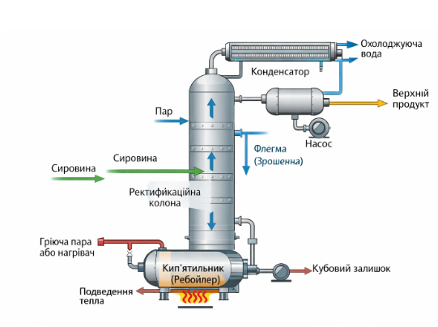
Рисунок 1.1 – Принципова схема процесу ректифікації в колоні.

Основні елементи установки
Типова установка ректифікації технічних розчинників складається з ряду основних вузлів, що забезпечують протікання процесу розділення суміші.
До основних елементів установки належать:
- ректифікаційна колона;
- контактні пристрої (тарілки або насадка);
- кип’ятильник (ребойлер);
- конденсатор-холодильник;
- ємність флегми;
- насос подачі зрошення;
- теплообмінники попереднього підігріву сировини;
- насосне обладнання відбору продуктів;
- система трубопроводів та запірної арматури.
Контактні пристрої всередині колони забезпечують ефективний масообмін між парою та рідиною, що є ключовим фактором ефективності процесу розділення.
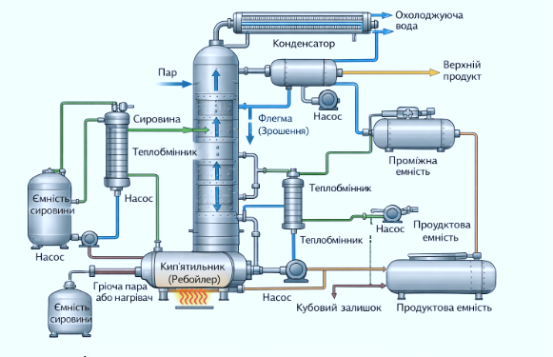
Рисунок 1.2 – Конструктивна схема ректифікаційної установки.

Матеріальні та теплові потоки
У процесі ректифікації відбувається безперервний рух матеріальних та теплових потоків, що визначають ефективність роботи установки.
Основними матеріальними потоками є:
- потік вихідної суміші (сировини);
- потік пари, що рухається вгору по колоні;
- потік рідини, що стікає вниз;
- верхній продукт ректифікації;
- кубовий залишок;
- потік флегми, що повертається у колону.
Теплові потоки включають:
- підведення тепла у кип’ятильнику;
- відведення тепла у конденсаторі;
- теплові втрати через корпус обладнання;
- теплообмін із навколишнім середовищем.
Порушення теплового балансу призводить до зниження якості розділення та нестабільності технологічного режиму, тому теплові режими потребують постійного контролю та регулювання.
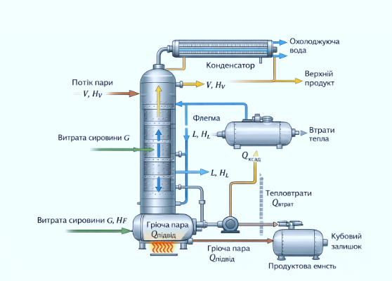
Рисунок 1.3 – Схема матеріальних та теплових потоків ректифікаційної колони.

Основні технологічні параметри процесу
Для забезпечення стабільної роботи колони та отримання продукту необхідної якості контролюються та регулюються основні технологічні параметри процесу.
До них належать:
- температура у різних зонах колони;
- тиск у колоні;
- витрата вихідної суміші;
- витрата флегми;
- витрата кубового продукту;
- рівень рідини у кубовій частині;
- склад продуктів ректифікації;
- температура у конденсаторі та кип’ятильнику.
Температурні профілі по висоті колони часто використовуються як непрямий показник складу продуктів. Зміни витрат або складу вихідної суміші викликають коливання температур, що потребує оперативної корекції режиму роботи.
Таким чином, ректифікаційна колона є складним багатопараметричним об’єктом управління, що потребує застосування сучасних комп’ютерно-інтегрованих систем автоматизації.

1.2 Сучасні технологічні схеми та обладнання ректифікаційних установок

Типові промислові схеми ректифікації
У сучасній хімічній, нафтохімічній та фармацевтичній промисловості процес ректифікації застосовується для розділення багатокомпонентних сумішей із метою отримання продуктів необхідної чистоти. Промислові ректифікаційні установки можуть мати різну структуру залежно від складу суміші, продуктивності установки та вимог до якості продукту.
Найбільш поширеними є такі технологічні схеми:
- одноколонні установки для розділення двокомпонентних сумішей;
- багатоколонні системи для послідовного розділення складних сумішей;
- установки з проміжним відбором продуктів;
- схеми з тепловою інтеграцією між кількома колонами;
- вакуумні ректифікаційні установки для термічно нестійких речовин.
Вибір схеми визначається необхідною глибиною розділення, складом суміші, енергетичними витратами та вимогами до продуктивності установки.

Різновиди ректифікаційних колон
У промисловості використовуються різні типи ректифікаційних колон, що відрізняються конструкцією та способом організації контакту фаз.
Основними різновидами колон є:
- тарілчасті колони;
- насадкові колони;
- комбіновані колони.
Тарілчасті колони містять горизонтальні тарілки, на яких відбувається контакт пари та рідини. Вони відрізняються надійністю роботи та застосовуються у великих промислових установках.
Насадкові колони заповнені спеціальними насадками, які створюють велику поверхню контакту фаз. Такі колони мають менший гідравлічний опір і часто застосовуються у вакуумних процесах та при роботі з термічно чутливими речовинами.
Комбіновані конструкції поєднують обидва підходи для підвищення ефективності розділення.
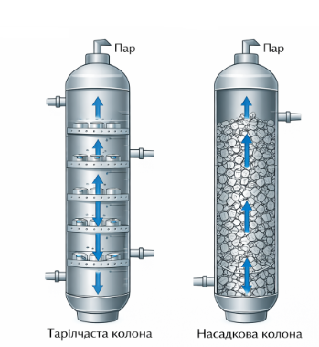
Рисунок 1.4 – Основні типи ректифікаційних колон (тарілчаста та насадкова).

Способи підведення тепла
Для забезпечення процесу випаровування в колоні необхідно постійно підводити тепло до нижньої частини апарата. Найбільш поширеним способом є використання кип’ятильників (ребойлерів).
Застосовуються такі способи підведення тепла:
- використання насиченої водяної пари;
- електричні нагрівачі;
- теплообмін із гарячими технологічними потоками;
- використання відпрацьованого тепла інших процесів.
У сучасних установках широко використовується рекуперація тепла, що дозволяє значно зменшити енергоспоживання.

Типи контактних пристроїв
Ефективність процесу ректифікації визначається якістю контакту парової та рідкої фаз. Для цього в колоні встановлюються спеціальні контактні пристрої.
Найбільш поширені типи контактних пристроїв:
- ковпачкові тарілки;
- клапанні тарілки;
- ситчасті тарілки;
- регулярні насадки;
- насипні насадки.
Вибір типу пристрою залежить від продуктивності колони, складу суміші та умов роботи процесу.
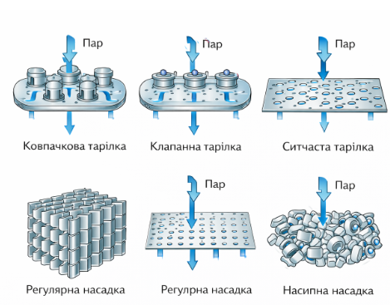
Рисунок 1.5 – Основні типи контактних пристроїв ректифікаційних колон.

Сучасні конструктивні рішення
Сучасні ректифікаційні установки постійно вдосконалюються з метою підвищення продуктивності, зниження енергоспоживання та покращення умов експлуатації.
Основні напрями розвитку конструкцій включають:
- використання високо ефективних насадок;
- оптимізацію внутрішніх пристроїв колони;
- застосування антикорозійних матеріалів;
- підвищення ефективності теплообмінників;
- автоматизацію роботи установки.
Сучасні установки також оснащуються системами моніторингу стану обладнання, що підвищує надійність експлуатації.

Тенденції енергозбереження
Процеси ректифікації є одними з найбільш енергоємних у хімічній промисловості, тому питання енергозбереження має особливе значення.
Основними сучасними напрямами зниження енергоспоживання є:
- теплові насоси у процесах ректифікації;
- багатоступеневі системи рекуперації тепла;
- інтеграція теплових потоків між установками;
- використання колон з перегородками;
- оптимізація режимів роботи установок.
Застосування таких рішень дозволяє знизити витрати палива та підвищити економічну ефективність виробництва.

1.3 Сучасний стан автоматизації ректифікаційних установок

Існуючі схеми автоматизації
Сучасні ректифікаційні установки, що використовуються у виробництві технічних розчинників, як правило, обладнані автоматизованими системами управління технологічними процесами. Основною метою автоматизації є стабілізація параметрів процесу, підтримання якості продуктів та забезпечення безпечної роботи обладнання.
Типова схема автоматизації ректифікаційної установки включає:
- системи регулювання температури в характерних точках колони;
- регулювання тиску у верхній частині колони;
- регулювання рівнів у ємностях та кубовій частині;
- стабілізацію витрати сировини та флегми;
- системи аварійного захисту та сигналізації.
У більшості випадків управління реалізується за допомогою локальних контурів регулювання, об’єднаних у загальну систему управління установкою.

Типові контури регулювання
Для забезпечення стабільності процесу ректифікації використовуються декілька основних контурів регулювання.
До типових контурів належать:
- регулювання температури у верхній частині колони шляхом зміни витрати флегми;
- регулювання температури у нижній частині колони шляхом зміни підведення тепла в кип’ятильнику;
- регулювання тиску в колоні за рахунок зміни інтенсивності конденсації;
- регулювання рівня в кубовій частині колони;
- регулювання рівня у флегмовій ємності;
- стабілізація подачі вихідної суміші.
Такі контури дозволяють підтримувати робочий режим, однак часто взаємодія між ними ускладнює забезпечення оптимальних умов розділення.

Використовувані датчики та контролери
У сучасних установках застосовуються промислові вимірювальні прилади та засоби керування, що забезпечують безперервний контроль параметрів процесу.
Найбільш поширені датчики:
- датчики температури (термопари, термоспротиви);
- датчики тиску;
- витратоміри рідин та газів;
- рівнеміри;
- аналізатори складу продукту.
У якості керуючих пристроїв використовуються програмовані логічні контролери (PLC), що здійснюють збір даних, обробку сигналів та формування керуючих дій. Управління виконавчими механізмами реалізується через регулюючі клапани, частотні перетворювачі насосів та інші виконавчі пристрої.

SCADA та диспетчеризація процесу
Для централізованого контролю процесу використовуються системи диспетчерського управління та збору даних (SCADA). Такі системи забезпечують:
- візуалізацію технологічних процесів;
- відображення параметрів у реальному часі;
- архівування даних;
- сигналізацію аварійних режимів;
- формування звітів про роботу установки.
Використання SCADA дозволяє оператору контролювати роботу установки та оперативно реагувати на відхилення параметрів.

Недоліки існуючих систем
Незважаючи на широке впровадження автоматизованих систем управління, у багатьох виробництвах використовуються морально застарілі системи, що мають ряд недоліків.
До основних проблем належать:
- використання розрізнених локальних контурів без оптимізації процесу в цілому;
- недостатня інтеграція інформаційних потоків;
- значна залежність процесу від дій оператора;
- відсутність сучасних алгоритмів оптимального керування;
- високе енергоспоживання установок;
- складність модернізації застарілого обладнання.
Це призводить до зниження ефективності виробництва та зростання експлуатаційних витрат.

Необхідність модернізації
Підвищення вимог до якості продукції та енергоефективності виробництва обумовлює необхідність модернізації існуючих систем управління. Впровадження комп’ютерно-інтегрованих систем дозволяє:
- забезпечити стабільність технологічних режимів;
- підвищити якість розділення;
- зменшити витрати енергоресурсів;
- знизити вплив людського фактору;
- підвищити безпеку роботи установки.
Сучасні системи також передбачають можливість віддаленого моніторингу та аналізу роботи обладнання.

Постановка задачі дипломної роботи
На основі проведеного аналізу можна зробити висновок, що існуючі системи автоматизації не завжди забезпечують ефективне управління процесом ректифікації в умовах зміни технологічних параметрів та складу вихідної суміші.
У зв’язку з цим у даній дипломній роботі ставиться задача розробки комп’ютерно-інтегрованої системи управління ректифікаційною колоною у виробництві технічних розчинників, яка забезпечить стабільність технологічних режимів, підвищення якості продукту та зниження енергоспоживання.
У наступних розділах роботи буде виконано аналіз об’єкта управління, розроблено структуру системи автоматизації та запропоновано технічні рішення для реалізації системи керування.

РОЗДІЛ 2 ТЕХНОЛОГІЧНА СТРУКТУРА ТА АНАЛІЗ РЕКТИФІКАЦІЙНОЇ КОЛОНИ ЯК ОБ’ЄКТА КЕРУВАННЯ

2.1 Функціональна схема ректифікаційної установки

Ректифікаційна установка, що використовується у виробництві технічних розчинників, призначена для розділення багатокомпонентної рідинної суміші на фракції з різними температурами кипіння. Ефективність процесу значною мірою визначається стабільністю теплових та матеріальних потоків, а також узгодженою роботою допоміжного обладнання.
Основним апаратом установки є ректифікаційна колона, у якій відбувається процес багаторазового контакту парової та рідкої фаз. Вихідна суміш після попереднього підігріву подається в середню частину колони, де відбувається її часткове випаровування та подальше розділення компонентів.
У нижній частині колони встановлюється кип’ятильник (ребойлер), який забезпечує підведення тепла до кубової рідини. Частина рідини випаровується і у вигляді пари повертається в колону, забезпечуючи підйом легколетких компонентів угору. Невипарована частина відводиться як кубовий залишок.
У верхній частині колони встановлюється конденсатор, у якому пар охолоджується та переходить у рідину. Частина конденсату відводиться як готовий продукт, а інша частина повертається в колону як флегма, що забезпечує покращення процесу розділення.
До складу установки також входять:
- теплообмінники попереднього підігріву сировини;
- насосне обладнання подачі сировини;
- насоси подачі флегми;
- насоси відбору продуктів;
- продуктова та проміжні ємності;
- система трубопроводів та запірної арматури.
Стабільність роботи установки визначається узгодженістю витрат сировини, теплового навантаження кип’ятильника та інтенсивності конденсації у верхній частині колони. Порушення цих режимів призводить до зміни складу продуктів та зниження ефективності процесу.
Для забезпечення стабільної роботи застосовується система автоматичного керування, яка контролює температури, тиск, рівні рідини та витрати потоків.
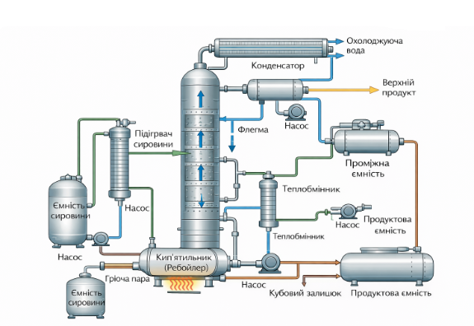
Рисунок 2.1 – Функціональна схема ректифікаційної установки.

На функціональній схемі повинні бути показані основні технологічні апарати, напрямки матеріальних потоків, а також точки підключення системи автоматизації.
Таким чином, функціональна схема дозволяє визначити місце ректифікаційної колони в загальному технологічному процесі та є основою для подальшого аналізу об’єкта керування і розробки системи автоматизації.

2.2 Аналіз ректифікаційної колони як об’єкта керування
Ректифікаційна колона належить до класу складних багатопараметричних об’єктів керування, у яких одночасно протікають теплові та масообмінні процеси між паровою і рідкою фазами. Основною технологічною метою керування є забезпечення заданої якості продуктів ректифікації (верхнього продукту та кубового залишку) за умов змін складу сировини, навантаження та зовнішніх факторів, при мінімальних енерговитратах і дотриманні обмежень безпеки.
Особливістю колони як об’єкта є те, що якість продуктів безпосередньо визначається розподілом концентрацій компонентів по висоті колони, який у практичних системах часто оцінюють непрямими показниками — температурним профілем, тиском, витратами та співвідношенням флегми до відбору.

Керовані параметри (параметри, що підлягають підтриманню)
Керованими параметрами вважають величини, значення яких повинні утримуватися на заданому рівні для забезпечення якості розділення та стабільності режиму. Для ректифікаційної колони ключовими є:
- температура у верхній частині колони Ttop ( склад і чистоту верхнього продукту);
- температура у нижній (кубовій) частині Tbot. (характеризує ступінь відділення важкокиплячих компонентів і якість кубового залишку);
- тиск у колоні P (впливає на температури кипіння, рівновагу фаз і стабільність конденсації);
- рівень у кубовій частині Lbot​ (забезпечує надійну роботу ребойлера та запобігає сухому ходу/переповненню);
- рівень у флегмовій ємності Lref​ (забезпечує стабільність подачі флегми та відбору дистиляту);
- якість продуктів за складом/концентрацією x_{D} (верхній продукт) та x_{B}​ (кубовий продукт), якщо наявний аналізатор складу.
У бакалаврській роботі допустимо робити акцент на температурах, тиску, рівнях та витратах, а склад продуктів розглядати як цільовий показник, що опосередковано забезпечується температурними контурами.

Регульовані величини (вимірювані величини для регулювання)
Регульованими величинами виступають вимірювані сигнали, які використовуються як зворотний зв’язок у контурах керування. На практиці для ректифікаційної колони застосовують:
- температури у контрольних точках: Ttop, а також Ti​ на характерних тарілках (для оцінки профілю);
- тиск у верхній частині колони Ptop​;
- витрату сировини G_{F};
- витрату флегми G_{R}​;
- витрату дистиляту G_{D}​;
- витрату кубового продукту G_{B​;}
- рівні Lbot​, Lref;
- температуру/витрату охолоджуючої води в конденсаторі T_{cw}, G_{cw}​;
- теплове навантаження ре бойлер (через витрату пари або потужність нагрівача) Qreb​.
У більшості промислових випадків температура верху та температура низу виконують роль основних індикаторів якості, оскільки пряма безперервна аналітика складу є дорожчою і складнішою в обслуговуванні.

Керуючі дії (маніпульовані змінні)
Керуючими діями є змінні, які система може змінювати через виконавчі механізми (регулюючі клапани, частотні перетворювачі насосів тощо). Для колони типовими керуючими впливами є:
- Підведення тепла в ре бойлер
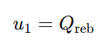 (1.1)
Впливає на інтенсивність випаровування та «підйом» легких фракцій.
- Витрата флегми
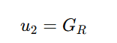 (1.2)
Визначає інтенсивність зрошення та ефективність масообміну у верхній частині колони.
- Інтенсивність конденсації / охолодження
U3=Gcw (1.3)
(або положення клапана на охолоджуючій воді)
Використовується для стабілізації тиску та забезпечення конденсації пари.
- Відбір верхнього продукту
U4=G_{D} (1.4)
Впливає на матеріальний баланс верху, рівень у легмо вій ємності і співвідношення R/D.
- Відбір кубового продукту
U5=G_{B}​ (1.5)
Основний вплив на рівень у кубовій частині та матеріальний баланс низу.
Для бакалаврського рівня раціонально розглядати 3–5 основних керуючих дій, з яких ключові: Qreb​, G_{R}​, Gcw​, G_{D}, G_{B}​.

Основні збурення
Збуреннями є впливи, які змінюють режим роботи, але не керуються системою безпосередньо. Для ректифікації найбільш суттєві:
- зміна витрати сировини ΔG_{F} ​;
- зміна складу сировини Δx_{F} ​ (найкритичніше збурення для якості);
- зміна температури сировини ΔT_{F} ​;
- коливання тиску/витрати е ліні пари ΔGs ​ або нестабільність джерела тепла;
- зміна параметрів охолоджуючої води ΔT_{cw} (особливо сезонні);
- забруднення теплообмінних поверхонь (зменшення коефіцієнта теплопередачі), що проявляється як повільне збурення;
- гідравлічні збурення (піноутворення, е лінійні, провали рідини на тарілках) при переході через межі робочого діапазону.
Зміни складу сировини, як правило, спричиняють найпомітніші відхилення температурного профілю та якості продукту, тому система керування повинна бути достатньо стійкою до таких збурень.

Інерційність процесу та динамічні властивості
Ректифікаційна колона є інерційним об’єктом з розподіленими параметрами. Динаміка визначається:
- тепловою інерцією (об’єм рідини в кубі, маса металу, теплоємність);
- гідродинамічною інерцією (час проходження потоків по колоні);
- н е лінійність інерцією (час встановлення рівноваги між фазами).
Типово спостерігаються:
- значні запізнення між зміною керуючого впливу і реакцією температур у контрольних точках;
- різні часові сталі для верхньої та нижньої частини колони;
- е лінійність характеристик (залежність ефективності тарілок/насадки від навантаження).
Якісно динаміку можна подати як аперіодичну ланку із запізненням:
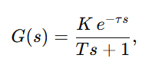 (1.6)
де K— коефіцієнт підсилення (технологічна чутливість), T— стала часу, τ — запізнення.

Взаємозв’язок параметрів (взаємовпливи контурів)
Однією з ключових проблем керування ректифікацією є сильний взаємний вплив основних контурів:
- збільшення Qreb​ підвищує інтенсивність випаровування → зростає навантаження на конденсатор → змінюється P і Ttop​;
- збільшення G_{R}​ покращує збагачення верхнього продукту, але збільшує внутрішню циркуляцію рідини → може змінити Tbot ​ та рівень у кубі;
- зміна інтенсивності охолодження в конденсаторі впливає не лише на тиск, а й на кількість конденсату, доступного для флегми та відбору;
- відбір G_{D}​ і G_{B}​ змінює матеріальні баланси, що опосередковано впливає на температури й стабільність процесу.
Тому ректифікаційна колона є багатовимірним (MIMO) об’єктом, де зміна одного керуючого впливу часто спричиняє відхилення відразу кількох параметрів.

Складність керування та висновки щодо об’єкта
Складність керування ректифікаційною колоною обумовлена поєднанням таких факторів:
- багатопараметричність і взаємозв’язок контурів;
- інерційність, запізнення та нелінійність;
- наявність істотних зовнішніх збурень (особливо Δx_{F}​);
- непрямий контроль якості (часто за температурними ознаками);
- обмеження безпеки та технологічні межі (ризик захлинання, нестабільність теплопередачі, обмеження тиску).
Отже, для забезпечення стабільної роботи установки доцільно застосовувати комп’ютерно-інтегровану систему керування, яка реалізує погоджені контури регулювання температур, тиску, рівнів та витрат, забезпечує візуалізацію параметрів процесу, архівування даних і сигналізацію аварійних ситуацій.
У наступному підрозділі буде розглянуто принцип роботи комп’ютерно-інтегрованої системи керування та її основні функції в структурі автоматизації ректифікаційної установки.
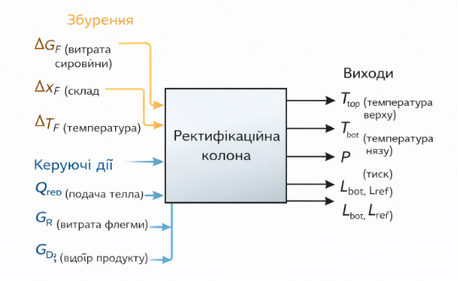
Рисунок 2.2 – Структурна схема ректифікаційної колони як об’єкта керування
На рисунку 2.2 показано основні керуючі дії, збурення та вихідні параметри об’єкта керування.

2.3 Принцип роботи комп’ютерно-інтегрованої системи управління
Комп’ютерно-інтегрована система управління ректифікаційною колоною призначена для автоматичного підтримання заданих технологічних параметрів процесу розділення сумішей з метою забезпечення стабільної якості продуктів, безпечної роботи обладнання та зниження енерговитрат.
Система управління функціонує за принципом замкнених контурів регулювання із використанням вимірювальних датчиків, програмованого логічного контролера, виконавчих механізмів та операторської станції контролю процесу. Робота системи ґрунтується на безперервному зборі інформації про стан процесу, порівнянні фактичних параметрів із заданими значеннями та формуванні керуючих впливів.

Загальний принцип роботи системи
У процесі роботи ректифікаційної установки датчики вимірюють основні технологічні параметри: температури в характерних точках колони, тиск, рівні рідини у ємностях та витрати потоків. Отримані сигнали у вигляді електричних або цифрових сигналів передаються до програмованого логічного контролера.
Контролер виконує:
- обробку виміряних даних;
- порівняння їх із заданими значеннями;
- розрахунок регулюючих впливів;
- формування команд керування виконавчим механізмам.
У випадку відхилення параметрів від заданих значень система автоматично змінює положення регулюючих клапанів або швидкість роботи насосів, що дозволяє стабілізувати технологічний режим.

Основні функції системи керування
Комп’ютерно-інтегрована система виконує такі основні функції:
- стабілізацію температурного режиму у верхній та нижній частинах колони;
- підтримання заданого тиску в колоні;
- регулювання рівня рідини у кубовій частині та флегмовій ємності;
- стабілізацію витрати флегми та сировини;
- керування тепловим навантаженням кип’ятильника;
- контроль аварійних режимів;
- сигналізацію відхилень параметрів;
- архівування технологічних даних.
Таким чином забезпечується стабільність процесу навіть при зміні навантаження або складу вихідної суміші.

Робота основних контурів регулювання
Контур регулювання температури у верхній частині колони працює шляхом зміни витрати флегми. Якщо температура перевищує допустиме значення, система збільшує подачу флегми, що покращує конденсацію та збагачення верхнього продукту.
Температура у нижній частині колони регулюється зміною теплового навантаження ребойлера. Збільшення підведення тепла підвищує інтенсивність випаровування, що змінює розподіл компонентів у колоні.
Тиск у колоні стабілізується шляхом регулювання інтенсивності охолодження у конденсаторі, що впливає на ступінь конденсації пари.
Рівні рідини у кубі колони та у флегмовій ємності підтримуються шляхом зміни витрати відбору продуктів.

Роль операторського контролю
Оператор здійснює контроль процесу через систему диспетчеризації, що дозволяє:
- спостерігати параметри у реальному часі;
- змінювати задані значення регулювання;
- отримувати повідомлення про аварійні ситуації;
- аналізувати архівні дані роботи установки.
При цьому більшість операцій регулювання виконується автоматично, що зменшує вплив людського фактора.

Переваги застосування комп’ютерно-інтегрованої системи
Використання сучасної системи управління дозволяє:
- підвищити стабільність якості продуктів;
- знизити енергоспоживання;
- підвищити безпеку роботи обладнання;
- скоротити втрати продукту;
- покращити умови праці операторів.
Таким чином, комп’ютерно-інтегрована система управління є ключовим елементом забезпечення ефективної роботи ректифікаційної установки.

2.4 Побудова схеми автоматичного регулювання процесу ректифікації

Для забезпечення стабільної роботи ректифікаційної колони застосовується система автоматичного регулювання, яка підтримує основні технологічні параметри в заданих межах незалежно від змін зовнішніх умов та складу сировини. Побудова схеми автоматичного регулювання ґрунтується на аналізі технологічного процесу та визначенні основних контурів керування.
У системі керування ректифікаційною установкою застосовується декілька незалежних, але взаємопов’язаних контурів регулювання, кожен з яких забезпечує стабілізацію певного параметра процесу.

Контур регулювання температури у верхній частині колони
Температура у верхній частині колони є одним з основних показників якості верхнього продукту. Для її стабілізації використовується регулювання витрати флегми.
Датчик температури встановлюється у верхній зоні колони, сигнал надходить до регулятора, який формує керуючий сигнал на регулюючий клапан подачі флегми. Зміна витрати флегми дозволяє підтримувати необхідний температурний режим.

Контур регулювання температури у нижній частині колони
Температура у кубовій частині колони визначає ефективність відділення важкокиплячих компонентів. Регулювання здійснюється зміною теплового навантаження кип’ятильника.
Датчик температури передає сигнал на регулятор, який змінює витрату гріючої пари або потужність нагрівача, забезпечуючи необхідну інтенсивність випаровування.

Контур регулювання тиску в колоні
Стабільність тиску є важливою умовою нормальної роботи колони. Регулювання виконується зміною інтенсивності охолодження у конденсаторі.
Сигнал з датчика тиску надходить у регулятор, який керує подачею охолоджуючої води в конденсатор.

Контури регулювання рівня
Для запобігання порушенням роботи установки застосовується регулювання рівня рідини:
- у кубовій частині колони — шляхом зміни витрати кубового продукту;
- у флегмовій ємності — шляхом регулювання витрати верхнього продукту.
Такі контури забезпечують стабільність матеріального балансу установки.

Загальна структура автоматичного регулювання
Усі контури об’єднані в єдину систему керування, що працює під контролем програмованого логічного контролера. Вимірювальні сигнали передаються до контролера, де виконуються алгоритми регулювання, після чого формуються керуючі сигнали на виконавчі механізми.
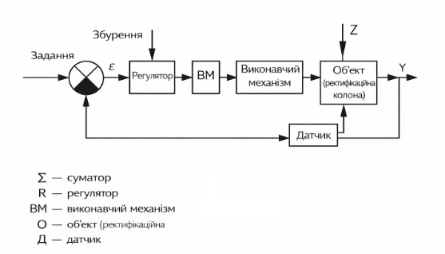
Рисунок 2.3 – Схема автоматичного регулювання ректифікаційної колони.

2.5 Вхідні та вихідні параметри системи керування

Ефективна робота комп’ютерно-інтегрованої системи керування ректифікаційною колоною забезпечується шляхом безперервного контролю технологічних параметрів, обробки отриманих сигналів та формування керуючих впливів на виконавчі механізми. Для цього система використовує набір вхідних та вихідних сигналів, що характеризують стан технологічного процесу.
Вхідні сигнали надходять до програмованого логічного контролера від вимірювальних датчиків, операторської станції або інших підсистем автоматизації. Вихідні сигнали формуються контролером і передаються виконавчим механізмам для зміни режиму роботи установки.

Вимірювані параметри процесу
До основних вимірюваних параметрів, що використовуються в системі керування, належать:
- температура у верхній частині колони;
- температура у нижній частині колони;
- тиск у колоні;
- рівень рідини у кубовій частині;
- рівень у флегмовій ємності;
- витрата флегми;
- витрата сировини;
- витрата верхнього продукту;
- витрата кубового продукту;
- витрата гріючої пари або теплова потужність кип’ятильника;
- витрата охолоджуючої води у конденсаторі.
Ці параметри характеризують поточний стан процесу ректифікації та використовуються у контурах автоматичного регулювання.

Регульовані параметри
Регульованими параметрами є величини, які повинні підтримуватися в заданих межах для забезпечення стабільності процесу та якості продукції. До них належать:
- температура у верхній частині колони;
- температура у нижній частині колони;
- тиск у колоні;
- рівень рідини в кубовій частині;
- рівень у флегмовій ємності.
Підтримання цих параметрів забезпечує стабільність матеріального та теплового балансів установки.

Керуючі впливи системи
Керуючі сигнали формуються контролером на основі алгоритмів регулювання та передаються виконавчим механізмам. Основними керуючими діями є:
- зміна подачі тепла у кип’ятильник;
- зміна витрати флегми;
- регулювання подачі охолоджуючої води в конденсатор;
- регулювання відбору верхнього продукту;
- регулювання відбору кубового продукту.
Таким чином забезпечується стабілізація технологічних параметрів процесу.

Основні бурюючи впливи
У процесі роботи установки на систему керування впливають збурення, що можуть призводити до відхилень режимів роботи. Основними збуреннями є:
- зміна витрати вихідної сировини;
- зміна складу сировини;
- зміна температури сировини;
- коливання параметрів гріючої пари;
- зміна температури охолоджуючої води;
- забруднення теплообмінних поверхонь.
Система керування повинна компенсувати ці впливи для підтримання стабільного режиму.
Для узагальнення параметрів системи керування доцільно подати їх у вигляді таблиці.
Таблиця 2.1 – Основні сигнали системи керування ректифікаційною колоною
№ | Параметр | Тип сигналу | Позначення | Призначення
1 | Температура верху колони | Вхідний | T_{top} | Контроль якості верхнього продукту
2 | Температура низу колони | Вхідний | T_{bot} | Контроль якості кубового продукту
3 | Тиск у колоні | Вхідний | P | Стабілізація режиму роботи
4 | Рівень у кубі | Вхідний | L_{bot} | Контроль матеріального балансу
5 | Рівень у флегмовій ємності | Вхідний | L_{ref} | Стабільність подачі флегми
6 | Витрата флегми | Вхідний | G_{R} | Контроль зрошення колони
7 | Витрата сировини | Вхідний | G_{F} | Контроль подачі суміші
8 | Клапан подачі тепла | Вихідний | Q_{reb} | Регулювання випаровування
9 | Клапан подачі флегми | Вихідний | G_{R} | Регулювання температури верху
10 | Клапан охолодження | Вихідний | G_{cw} | Регулювання тиску
11 | Клапан відбору дистиляту | Вихідний | G_{D} | Регулювання рівня у ємності
12 | Клапан відбору кубового продукту | Вихідний | G_{B} | Регулювання рівня у кубі

Таким чином визначено основні вхідні та вихідні параметри системи керування, що використовуються при побудові алгоритмів керування та подальшому моделюванні процесу. Отримані дані використовуються у наступних розділах для побудови структурної та інформаційної моделей системи.

РОЗДІЛ 3. СТРУКТУРНО-ЛОГІЧНЕ ТА ІНФОРМАЦІЙНЕ ПРЕДСТАВЛЕННЯ СИСТЕМИ

3.1 Побудова структурної схеми системи управління

Структурна схема системи управління призначена для відображення взаємодії основних технічних засобів автоматизації, що забезпечують контроль і керування процесом ректифікації. Вона дозволяє визначити склад системи, шляхи передавання інформації та взаємозв’язок між вимірювальними пристроями, контролером, виконавчими механізмами та операторським інтерфейсом.
Комп’ютерно-інтегрована система управління ректифікаційною колоною будується за ієрархічним принципом і включає польовий рівень, рівень керування та рівень диспетчерського контролю.

Польовий рівень (рівень технологічного обладнання)
Польовий рівень включає технічні засоби, безпосередньо встановлені на технологічному обладнанні. До них належать:
- датчики температури;
- датчики тиску;
- рівнеміри;
- витратоміри;
- регулюючі клапани;
- насосні агрегати з частотними перетворювачами;
- виконавчі механізми подачі пари та охолоджуючої води.
Датчики здійснюють вимірювання технологічних параметрів і перетворюють їх у стандартні електричні сигнали, які передаються до контролера.

Рівень керування (PLC)
Центральним елементом системи керування є програмований логічний контролер (PLC). Він виконує:
- приймання сигналів від датчиків;
- обробку та фільтрацію даних;
- виконання алгоритмів автоматичного регулювання;
- формування керуючих сигналів;
- обмін даними з операторською станцією.
Контролер реалізує алгоритми регулювання температури, тиску, рівнів і витрат, забезпечуючи стабільність технологічного процесу.

Рівень диспетчерського контролю (SCADA)
Верхній рівень системи складає операторська станція з SCADA-системою, яка забезпечує:
- візуалізацію технологічного процесу;
- відображення параметрів у реальному часі;
- архівування технологічних даних;
- формування аварійних повідомлень;
- можливість зміни заданих параметрів регулювання.
Оператор здійснює контроль роботи установки, а також може змінювати режими роботи у межах допустимих технологічних обмежень.

Взаємодія елементів системи
Інформація від датчиків передається до PLC, де обробляється та використовується для формування керуючих впливів. Сформовані сигнали подаються на виконавчі механізми, які змінюють подачу пари, флегми, охолоджуючої води або відбір продуктів.
Паралельно технологічна інформація передається до SCADA-системи, де вона відображається оператору та зберігається в архівах для подальшого аналізу.
Таким чином формується замкнена система керування, у якій реалізується безперервний контроль і регулювання процесу.

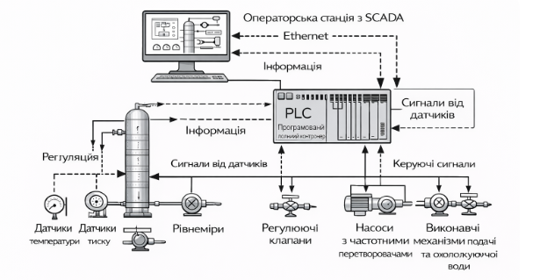
Рисунок 3.1 – Структурна схема комп’ютерно-інтегрованої системи управління ректифікаційною колоною.

На рисунку 3.1 представлена структурна схема комп’ютерно-інтегрованої системи управління ректифікаційною колоною, що відображає взаємодію основних технічних засобів автоматизації.
Нижній рівень системи складають польові пристрої — датчики температури, тиску, рівня та витрати, які здійснюють безперервний контроль технологічних параметрів процесу. Отримані вимірювальні сигнали передаються до програмованого логічного контролера.
Центральним елементом системи є програмований логічний контролер (PLC), який здійснює збір, обробку та аналіз даних, а також формує керуючі сигнали відповідно до реалізованих алгоритмів регулювання. Контролер забезпечує стабілізацію основних параметрів процесу шляхом керування виконавчими механізмами.
Керуючі сигнали з PLC надходять на регулюючі клапани, приводи насосів та інші виконавчі пристрої, які змінюють подачу пари, флегми, охолоджуючої води та витрати продуктів, забезпечуючи необхідний режим роботи установки.
Верхній рівень системи представлений операторською станцією з SCADA-системою, що забезпечує візуалізацію технологічного процесу, архівування параметрів, формування аварійних повідомлень та можливість дистанційного керування процесом.
Таким чином, структурна схема відображає ієрархічну побудову системи управління, у якій забезпечується безперервний обмін інформацією між датчиками, контролером, виконавчими механізмами та оператором, що дозволяє підтримувати стабільний режим роботи ректифікаційної установки.

3.2 Інформаційні потоки в системі управління

Надійна робота комп’ютерно-інтегрованої системи управління ректифікаційною колоною значною мірою визначається правильністю організації інформаційного обміну між її складовими частинами. Інформаційні потоки забезпечують передачу технологічних даних, формування керуючих сигналів, контроль стану обладнання та взаємодію між автоматичною системою та оператором.
Інформаційна структура системи керування будується за багаторівневим принципом і включає польовий рівень вимірювання параметрів, рівень керування на базі контролера та рівень диспетчерського контролю з використанням SCADA-системи. Кожен із цих рівнів формує власні інформаційні потоки, що разом утворюють єдину систему обміну даними.

Потоки вимірювальної інформації від технологічного обладнання
Першим етапом інформаційного обміну є формування вимірювальної інформації безпосередньо на технологічному обладнанні. Для цього використовуються первинні вимірювальні перетворювачі, які перетворюють фізичні параметри процесу у електричні або цифрові сигнали.
До таких параметрів належать:
- температура в різних зонах ректифікаційної колони;
- тиск у верхній частині апарата;
- рівень рідини у кубовій частині та в проміжних ємностях;
- витрата сировини, флегми та продуктів;
- параметри теплоносіїв у кип’ятильнику та конденсаторі;
- стан допоміжного обладнання.
Отримані сигнали передаються до контролера за допомогою аналогових або цифрових каналів зв’язку. Найчастіше застосовуються уніфіковані сигнали типу 4–20 мА, а також цифрові протоколи промислових мереж.
Важливою особливістю є необхідність фільтрації сигналів та компенсації перешкод, оскільки вимірювання проводяться в умовах підвищених температур, вібрацій та електромагнітних завад.

Обробка інформації у контролері
Отримані вимірювальні сигнали надходять до програмованого логічного контролера, де виконуються наступні операції:
- перетворення аналогових сигналів у цифрову форму;
- перевірка достовірності отриманих даних;
- масштабування виміряних величин у фізичні одиниці;
- фільтрація випадкових коливань сигналів;
- обчислення відхилення параметрів від заданих значень;
- реалізація алгоритмів автоматичного регулювання;
- формування керуючих впливів.
Таким чином PLC виступає центральним елементом інформаційної обробки в системі керування.

Потоки керуючих сигналів до виконавчих механізмів
Після обробки інформації контролер формує керуючі сигнали, що передаються на виконавчі механізми. До таких механізмів належать:
- регулюючі клапани подачі пари в кип’ятильник;
- клапани подачі охолоджуючої води;
- клапани регулювання витрати флегми;
- клапани відбору верхнього та кубового продуктів;
- приводи насосів із частотним регулюванням.
Керуючі сигнали можуть бути аналоговими або дискретними. Зміна керуючого сигналу призводить до зміни режиму роботи обладнання, що безпосередньо впливає на параметри технологічного процесу.
Таким чином формується зворотний зв’язок між вимірюванням параметрів та впливом на процес.

Інформаційний обмін із операторською станцією
Верхній рівень системи утворює операторська станція, що працює під керуванням SCADA-системи. Вона забезпечує збір інформації з контролера та її подальшу обробку і відображення.
До оператора передається інформація про:
- поточні значення технологічних параметрів;
- стан виконавчих механізмів;
- режими роботи установки;
- аварійні та попереджувальні сигнали;
- архівні дані процесу.
У зворотному напрямку оператор може передавати команди керування, змінювати задані значення параметрів, запускати або зупиняти обладнання в межах дозволених режимів.
Застосування SCADA дозволяє не лише контролювати процес у реальному часі, а й аналізувати його роботу на основі накопичених архівів даних.

Особливості інформаційних потоків у системах керування ректифікацією
Ректифікаційна установка характеризується повільними тепломасообмінними процесами, тому зміни параметрів можуть проявлятися із запізненням. Це визначає особливі вимоги до інформаційної системи:
- необхідність архівування даних для аналізу динаміки процесу;
- використання фільтрації сигналів для зменшення впливу шумів;
- забезпечення безперервності збору даних;
- синхронізація вимірювань різних параметрів.
Особливо важливо забезпечити високу надійність передачі даних, оскільки втрати інформації можуть призвести до неправильного керування процесом.

Узагальнена структура інформаційного обміну
Узагальнено інформаційні потоки утворюють замкнений цикл:
вимірювання параметрів → передача сигналів → обробка даних у PLC → формування керуючих впливів → зміна режиму роботи об’єкта → повторне вимірювання параметрів.
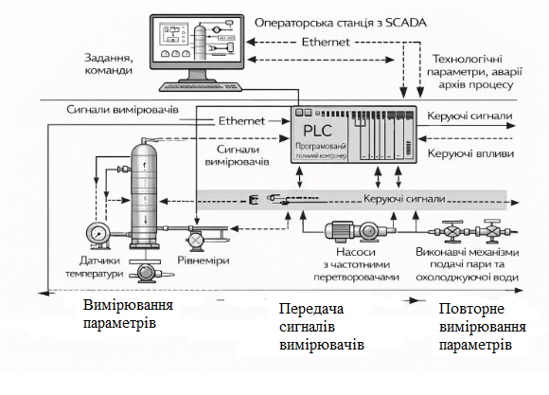
Рисунок 3.2 – Схема інформаційних потоків у системі керування ректифікаційною колоною.
Представлена схема дозволяє наочно показати передачу інформації між польовими пристроями, контролером та операторською станцією.
На рисунку 3.2 наведено схему інформаційних потоків у системі керування ректифікаційною колоною, яка відображає передачу даних між польовими пристроями, програмованим логічним контролером та операторською станцією.
На нижньому рівні розташовані вимірювальні пристрої — датчики температури, тиску, рівня та витрати, які здійснюють безперервний контроль технологічних параметрів процесу. Сигнали від цих датчиків передаються до контролера для подальшої обробки.
У центральній частині схеми розміщено програмований логічний контролер (PLC), який здійснює обробку вимірювальної інформації, формує керуючі сигнали та передає їх до виконавчих механізмів. Контролер є центральною ланкою обміну даними в системі.
Отримані керуючі сигнали надходять до виконавчих механізмів, таких як регулюючі клапани та приводи насосів, що змінюють параметри технологічного процесу. Після зміни режиму роботи об’єкта відбувається повторне вимірювання параметрів, що формує замкнений контур керування.
У верхній частині схеми показано операторську станцію з SCADA-системою, яка отримує інформацію від контролера, забезпечує відображення технологічних параметрів, архівування даних та передавання команд керування.
Таким чином, схема демонструє безперервний інформаційний обмін між усіма елементами системи, що забезпечує стабільну роботу ректифікаційної установки.

3.3 Алгоритм роботи системи керування ректифікаційною колоною

Ефективність функціонування комп’ютерно-інтегрованої системи керування ректифікаційною колоною визначається правильністю реалізації алгоритмів автоматичного регулювання, які забезпечують підтримання стабільних технологічних режимів у різних умовах роботи установки. Алгоритм роботи системи визначає послідовність обробки інформації, формування керуючих впливів та взаємодію окремих контурів регулювання.
Система керування працює у безперервному режимі та базується на принципі замкненого регулювання із зворотним зв’язком. Усі контури керування функціонують одночасно, проте кожний із них виконує власну задачу стабілізації окремого параметра технологічного процесу.

Загальний принцип функціонування алгоритму
Робота системи керування може бути представлена як циклічна послідовність операцій, що безперервно повторюється протягом роботи установки. На кожному циклі виконуються наступні операції:
- Зчитування сигналів із вимірювальних датчиків.
- Перетворення та фільтрація отриманих сигналів.
- Порівняння фактичних параметрів із заданими значеннями.
- Обчислення величини відхилення.
- Розрахунок керуючого впливу регулятором.
- Передача сигналів на виконавчі механізми.
- Зміна режиму роботи технологічного обладнання.
- Повторне вимірювання параметрів процесу.
Таким чином реалізується безперервний замкнений цикл регулювання.

Алгоритм регулювання температури у верхній частині колони
Температура у верхній частині колони визначає склад верхнього продукту. Алгоритм керування працює таким чином:
- вимірюється поточна температура у верхній частині колони;
- визначається відхилення від заданого значення;
- регулятор формує керуючий сигнал;
- змінюється витрата флегми;
- покращується процес конденсації та збагачення легкокиплячих компонентів;
- температура поступово повертається до заданого значення.
Такий контур дозволяє стабілізувати якість верхнього продукту.

Алгоритм регулювання температури у нижній частині колони
Для забезпечення ефективного відділення важких компонентів використовується регулювання теплового навантаження кип’ятильника:
- вимірюється температура в кубовій частині;
- визначається відхилення від заданого значення;
- регулятор коригує подачу теплоносія;
- змінюється інтенсивність випаровування;
- стабілізується склад кубового продукту.
Цей контур впливає на загальний тепловий баланс колони.

Алгоритм регулювання тиску в колоні
Тиск у колоні безпосередньо впливає на температуру кипіння компонентів та стабільність роботи апарата. Алгоритм включає:
- вимірювання тиску у верхній частині колони;
- визначення відхилення від заданого значення;
- зміну подачі охолоджуючої води у конденсатор;
- стабілізацію інтенсивності конденсації пари;
- повернення тиску до допустимого значення.

Алгоритм регулювання рівнів рідини
Матеріальний баланс установки підтримується шляхом регулювання рівнів у технологічних ємностях:
- рівень у кубовій частині регулюється зміною витрати кубового продукту;
- рівень у флегмовій ємності регулюється зміною витрати дистиляту.
Підтримання стабільних рівнів запобігає аварійним режимам роботи обладнання.

Взаємодія контурів регулювання
Особливістю ректифікаційного процесу є взаємний вплив контурів керування. Зміна теплового навантаження може змінювати температуру верху, а зміна флегми — впливати на тепловий баланс колони. Тому алгоритми керування повинні враховувати взаємозв’язок параметрів.
У сучасних системах застосовуються методи погодження роботи контурів, що зменшують взаємні коливання параметрів та підвищують стійкість процесу.

Робота системи при пуску та зміні режиму
Під час пуску установки або зміни технологічного навантаження система керування переходить у режим поступового виведення процесу на робочі параметри. Послідовно виконуються:
- запуск циркуляції теплоносіїв;
- стабілізація тиску;
- поступове підведення тепла;
- встановлення робочого температурного профілю;
- вихід установки на номінальний режим.
Такий алгоритм запобігає різким коливанням параметрів і забезпечує безпечний запуск обладнання.

Робота системи при виникненні аварійних ситуацій
У разі перевищення допустимих значень параметрів система автоматично формує аварійні сигнали та виконує захисні дії:
- зменшується подача тепла;
- обмежується подача сировини;
- подаються сигнали оператору;
- за необхідності здійснюється аварійна зупинка обладнання.
Це дозволяє запобігти пошкодженню обладнання та виникненню небезпечних ситуацій.

Узагальнення роботи алгоритму
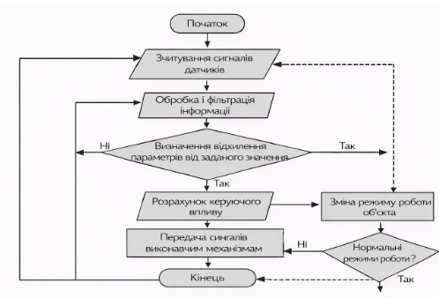
Рисунок 3.3 Блок-схема алгоритму роботи системи керування ректифікаційною колоною.

Отже, алгоритм роботи системи керування базується на безперервному контролі технологічних параметрів, обробці отриманої інформації та формуванні керуючих впливів, що забезпечують стабільність процесу ректифікації.
Розроблений алгоритм є основою для подальшого математичного моделювання системи керування, яке буде виконано у наступному розділі роботи.

РОЗДІЛ 4. РОЗРОБКА МАТЕМАТИЧНОЇ МОДЕЛІ ОБ’ЄКТА ТА ДОСЛІДЖЕННЯ СИСТЕМИ КЕРУВАННЯ

4.1 Фізичні основи процесу ректифікації

Процес ректифікації є одним із найбільш поширених методів розділення рідинних сумішей у хімічній промисловості. Його фізична суть полягає у багаторазовому контакті парової та рідкої фаз, під час якого відбувається масообмін компонентів суміші. У результаті такого контакту пара збагачується більш леткими компонентами, тоді як рідина збагачується менш леткими складовими.
У ректифікаційній колоні одночасно відбуваються процеси випаровування, конденсації, теплопередачі та масопереносу. Саме поєднання цих процесів визначає складність фізичних явищ, що протікають у колоні.
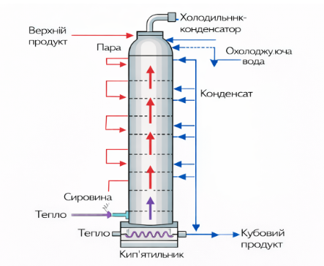
Рисунок 4.1 – Принципова фізична схема процесу ректифікації

На рисунку 4.1 показано загальний принцип роботи ректифікаційної колони: пара рухається вгору, а рідина (флегма) стікає вниз, у результаті чого відбувається розділення компонентів суміші за температурами кипіння.

Основний принцип розділення сумішей
Ректифікація ґрунтується на різниці температур кипіння компонентів суміші. Якщо двокомпонентна суміш нагрівається, то у парову фазу переходить більша частина компонента з нижчою температурою кипіння. Під час конденсації пари утворюється рідина, склад якої відрізняється від початкової суміші.
При багаторазовому повторенні процесів випаровування та конденсації у колоні відбувається поступове розділення суміші на фракції.
Таким чином:
- у верхній частині колони накопичуються легкокиплячі компоненти;
- у нижній частині — важкокиплячі компоненти.

Рух парової та рідкої фаз у колоні
У ректифікаційній колоні спостерігається зустрічний рух двох потоків:
- пара, що утворюється в кип’ятильнику, рухається вгору;
- рідина (флегма) рухається вниз.
Під час контакту цих потоків відбувається обмін масою і теплом між фазами. У результаті на кожній тарілці або в шарі насадки встановлюється близький до рівноважного стан фаз.
Ефективність процесу визначається:
- площею контакту фаз;
- інтенсивністю теплообміну;
- витратами потоків;
- гідродинамічними умовами у колоні.

Теплові процеси в колоні
Для підтримання процесу ректифікації необхідне безперервне підведення тепла в нижній частині колони та відведення тепла у верхній частині.
У нижній частині апарата тепло підводиться у кип’ятильнику, що забезпечує випаровування частини рідини. У верхній частині пари конденсуються у холодильнику-конденсаторі.
Тепловий баланс процесу можна спрощено подати як:
підведене тепло = тепло, винесене з верхнім продуктом + тепло, винесене з кубовим продуктом + теплові втрати.
Порушення теплового балансу призводить до зміни температурного профілю та погіршення якості розділення.

Спрощене представлення колони як об’єкта
Для задач керування повна фізична модель колони є занадто складною, оскільки потребує розрахунків фазової рівноваги, тепло- та масообміну на кожній тарілці. Тому в інженерних розрахунках часто використовується спрощена модель.
У спрощеному вигляді ректифікаційна колона може розглядатися як об’єкт, у якому:
- на вхід подається сировина та тепло;
- всередині відбувається розділення суміші;
- на виході отримують верхній і нижній продукти із різним складом.

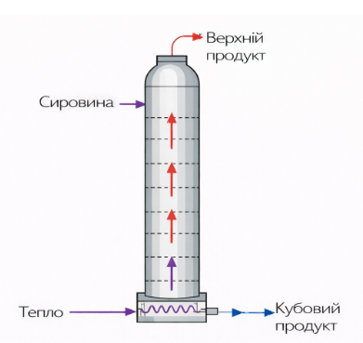
Рисунок 4.2 – Спрощена фізична модель ректифікаційної колони як об’єкта керування

Схема показує подачу сировини та тепла в колону, процес розділення суміші та отримання верхнього і кубового продуктів, що використовуються як основні параметри керування.
Основними параметрами, що характеризують стан об’єкта, є:
- температури у верхній та нижній частинах колони;
- тиск у колоні;
- витрати потоків;
- рівні рідини у ємностях.
Саме ці величини використовуються в системі автоматичного керування.

Інерційність процесу ректифікації
Процес ректифікації характеризується значною інерційністю, що пояснюється великими об’ємами рідини в колоні та теплоємністю обладнання. Після зміни керуючого впливу результат проявляється не миттєво, а через певний проміжок часу.
Це означає, що:
- система повільно реагує на зміни керуючих дій;
- можуть виникати коливання параметрів;
- потрібне плавне регулювання процесу.
Саме тому під час моделювання об’єкта використовують спрощені динамічні моделі з урахуванням інерційності.

Узагальнення фізичних основ процесу
Таким чином, ректифікаційна колона є складним тепломасообмінним апаратом, у якому одночасно відбуваються процеси випаровування, конденсації та масообміну компонентів суміші. Для задач автоматичного керування доцільно використовувати спрощене представлення процесу, що дозволяє виконувати подальше математичне моделювання.

Математична модель об’єкта керування

Для моделювання роботи системи автоматичного керування ректифікаційною колоною необхідно побудувати математичний опис об’єкта. Повна модель ректифікації включає систему рівнянь масо- та теплопереносу для кожної тарілки (або елемента насадки) і є громіздкою. Тому в бакалаврській роботі застосуємо спрощену динамічну модель на основі балансів для двох характерних “ємностей” колони:
- верхня частина (флегмова ємність/акумулятор конденсату);
- нижня частина (куб/кип’ятильник).
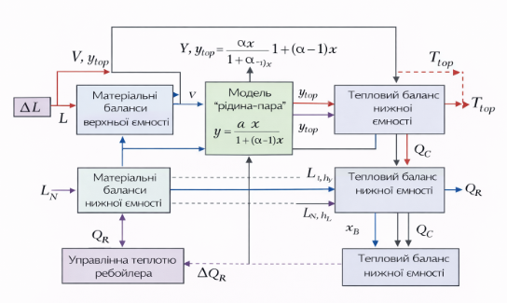
Рисунок 4.3 – Структура математичної моделі ректифікаційної колони (верхня та нижня ємності, канали Q_{R}​, L, виходи Ttop,Tbot​).

Цей підхід дозволяє описати найважливіші для керування величини: Ttop​, Tbot​, x_{D}​, x_{B}​ і їх динаміку.

4.2.1 Прийняті припущення спрощеної моделі
Для отримання компактної моделі приймаємо такі припущення:
- Суміш розглядається як двокомпонентна (легколеткий компонент A та важколеткий B).
- Тиск у колоні змінюється повільно або стабілізується окремим контуром → у моделі вважаємо P≈const (для базового варіанта).
- Використовуємо наближення сталого молярного переливу (Constant Molar Overflow): L та V у секціях приймаються квазісталими відносно складу (у межах малих відхилень).
- Рівновага “рідина-пара” задається простою залежністю через відносну леткість α.

4.2.2 Позначення змінних
D — витрата дистиляту (верхній продукт), кмоль/с або кг/с
B — витрата кубового продукту, кмоль/с або кг/с
L— витрата флегми, що повертається в колону, кмоль/с
V — витрата пари у верхню частину, кмоль/с
M_{R}​ — запас (маса/моль) рідини у флегмовій ємності
M_{B}​ — запас рідини в кубі (кип’ятильнику)
x_{D} — мольна частка легколеткого компонента у дистиляті/флегмі
x_{B}​ — мольна частка легколеткого компонента в кубі
y — мольна частка легколеткого компонента у парі
Q_{R}​ — теплота, що підводиться в ребойлері (кип’ятильнику)
Q_{C}— теплота, що відводиться в конденсаторі

4.2.3 Матеріальні баланси (загальні)
Верхня ємність (флегмова):
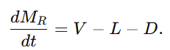 (4.1)
Нижня ємність (куб/ре бойлер):
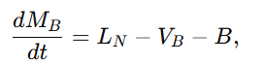 (4.2)
де L_{N} — рідинний потік, що надходить у куб із нижньої секції колони, V_{B}​ — паровий потік, що виходить із куба в колону.
Для максимально простого рівня (бакалавр) часто приймають V_{B}≈V_{V} і L_{N}≈L_{L} у квазісталому режимі, але нижче залишаємо загальні позначення.

4.2.4 Компонентні баланси (за легколетким компонентом)
Верхня ємність:
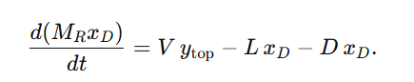 (4.3)
Після розкриття похідної:
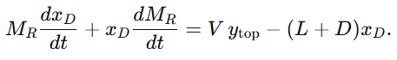 (4.4)
Підставляючи 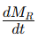​​ з матеріального балансу:
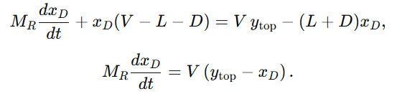(4.5)
Отже, динаміка складу у верхній частині:
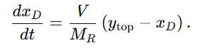 (4.6)
Нижня ємність (куб):
де x_{N}— склад рідини, що надходить у куб (з нижньої частини колони), y_{B} — склад пари, що виходить із куба.
Розкриваємо:
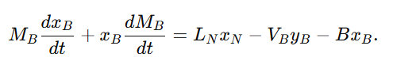 (4.7)
Підставляємо 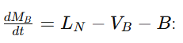
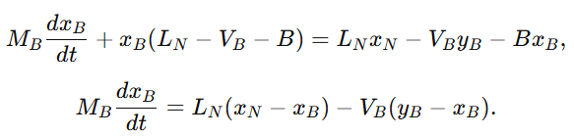(4.8)
Отже: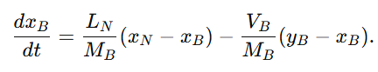 (4.9)

4.2.5 Рівноважні співвідношення “рідина-пара”
Для зв’язку між x та y використаємо модель з відносною леткістю α (для двокомпонентної суміші):
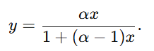 (4.10)
Тоді:
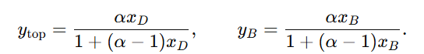 (4.11)
Ці залежності вводять легмонаість у модель (що є реалістично для ректифікації).

4.2.6 Теплові баланси (енергетична частина)
Для задач керування важливо врахувати інерційність теплових процесів. Запишемо енергетичні баланси у вигляді балансів ентальпій.
Верхня частина (конденсатор + легмона ємність):
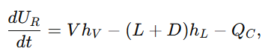 (4.12)
Де U_{R}​ — внутрішня енергія рідинного запасу верхньої ємності, h_{V} — ентальпія пари, h_{L}​ — ентальпія рідини.
Нижня частина (куб/ребойлер):
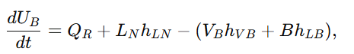 (4.13)
де Q_{R} — теплота, що підводиться; h_{LN}​ — ентальпія потоку, що надходить у куб; h_{VB}​ — ентальпія пари з куба; h_{LB}​ — ентальпія кубової рідини.
Щоб перейти до температур, застосуємо наближення:
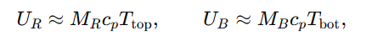
де c_{p} — середня теплоємність (в межах робочого діапазону майже стала).
Тоді:
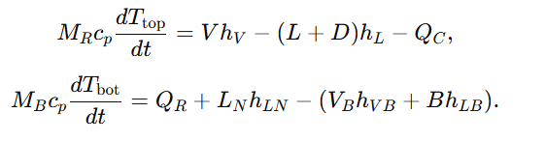(4.14)

4.2.7 Лінеаризація для задач автоматичного регулювання
Для дослідження перехідних процесів зручно лінеаризувати модель поблизу робочої точки:
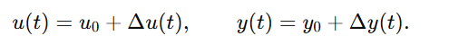 (4.15)
Після лінеаризації отримують типову аперіодичну ланку першого порядку для температурних каналів:
канал “теплота ребойлера → температура низу”:
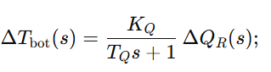 (4.16)
канал “флегма → температура верху”:
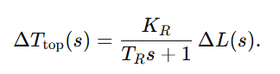(4.17)
Параметри K_{Q}, T_{Q}, K_{R}, T_{R} визначаються:
або з експериментальних даних/паспорту,
або з результатів імітаційної моделі (розділ 4.4–4.5).

4.2.8 Оцінка розділювальної здатності колони за спрощеними співвідношеннями Фішера–Фенске
Ефективність процесу ректифікації визначається здатністю колони забезпечувати необхідну різницю складів між верхнім і нижнім продуктами. Для оцінювання мінімально необхідного ступеня розділення використовується наближена залежність, що широко застосовується у практиці розрахунків ректифікаційних процесів.
Для двокомпонентної суміші при сталості відносної леткості α\alphaα зв’язок між складом компонентів у рідині та парі задається рівноважним співвідношенням
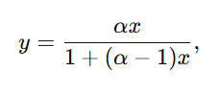 (4.18)
де
x — мольна частка легколеткого компонента у рідкій фазі,
y — мольна частка компонента у паровій фазі,
α — відносна леткість компонентів.
Для оцінки мінімальної кількості теоретичних ступенів розділення використовується співвідношення
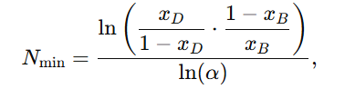 (4.19)
де
Nmin⁡​ — мінімальна кількість теоретичних тарілок,
x_{D​} — концентрація легколеткого компонента у верхньому продукті,
x_{B} — концентрація компонента у кубовому продукті.
Дана залежність показує, що якість розділення безпосередньо визначається відносною леткістю компонентів та кількістю контактних ступенів у колоні.
У реальних умовах кількість ступенів більша за мінімальну і залежить від флегмового числа та ефективності контактних пристроїв. Проте наведені співвідношення дозволяють пояснити зв’язок між температурним профілем колони та складом продуктів, що важливо для задач автоматичного керування.

4.2.9 Лінеаризація математичної моделі процесу
Отримані раніше рівняння матеріальних і теплових балансів мають нелінійний характер, що ускладнює їх використання у системах автоматичного регулювання. Тому для аналізу динаміки системи застосовується лінеаризація моделі у околі стаціонарної робочої точки.
Нехай модель процесу подається у вигляді
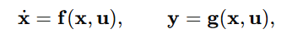 (4.20)
де
x — вектор змінних стану,
u — вектор керуючих впливів,
y— вихідні параметри.
Введемо відхилення від стаціонарного режиму:
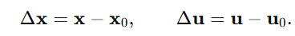 (4.21)
Тоді лінеаризована система набуває вигляду
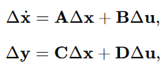 (4.22)
де матриці коефіцієнтів визначаються частинними похідними у робочій точці.
Особливо важливо виконати лінеаризацію рівноважного співвідношення:
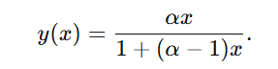 (4.23)
Похідна у робочій точці x0x_0x0​:
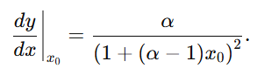 (4.24)
Тоді при малих відхиленнях
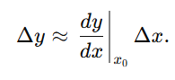 (4.25)
Після лінеаризації складна нелінійна система зводиться до інерційних каналів виду
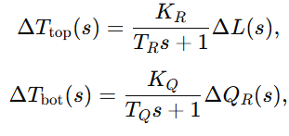 (4.26)
що дозволяє виконувати подальше дослідження перехідних процесів та налаштування регуляторів.

Моделювання роботи системи регулювання

Моделювання роботи системи автоматичного регулювання ректифікаційної колони є необхідним етапом дослідження, оскільки дозволяє кількісно оцінити динамічні властивості об’єкта, перевірити стійкість контурів регулювання та визначити якість перехідних процесів при зміні завдання і дії збурень. На відміну від реального технологічного експерименту, імітаційне моделювання забезпечує безпечне відпрацювання різних режимів, можливість варіювання параметрів об’єкта та регуляторів і отримання повного набору часових залежностей для подальшого аналізу.
Моделювання виконується для замкнених контурів регулювання, побудованих у розділі 2, з використанням спрощених математичних моделей об’єкта, отриманих у підрозділі 4.2. Для бакалаврської роботи доцільно розглядати головні канали керування, які найбільш суттєво впливають на режим колони:
- канал регулювання температури у верхній частині колони (маніпульована змінна — витрата флегми L, вихід — Ttop;
- канал регулювання температури у нижній частині (маніпульована змінна — теплота ребойлера Q_{R}, вихід — Tbot;
- канал регулювання тиску (маніпульована змінна — інтенсивність охолодження в конденсаторі, вихід — P);
- контури рівня (маніпульовані змінні — витрати відбору продуктів D та B, виходи — рівні в ємностях).
Оскільки ректифікаційний процес є інерційним і взаємопов’язаним, під час моделювання важливо не лише отримати перехідні характеристики, а й проаналізувати вплив налаштувань регуляторів на стійкість та взаємодію контурів.

4.3.1 Загальна структура моделі замкненого контуру регулювання
У замкненій системі регулювання формується помилка як різниця між заданим і виміряним значенням параметра:
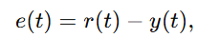 (4.27)
де r(t)— задане значення (уставка), y(t)— фактичне значення параметра на виході об’єкта.
Регулятор формує керуючий вплив u(t), який через виконавчий механізм діє на об’єкт:
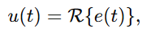 (4.28)
де R{⋅} — оператор, що відповідає вибраному закону регулювання.
Структура замкненого контуру в операторній формі описується передавальною функцією:
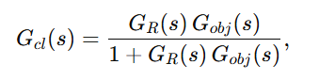 (4.29)
де G_{R}(s) — передавальна функція регулятора, G_{obj}(s)— передавальна функція об’єкта.
Для технологічних теплових процесів найчастіше застосовується ПІ або ПІД-регулятор. У бакалаврській роботі достатньо використати ПІ-регулятор, оскільки він забезпечує нульову статичну похибку для ступінчастого збурення і є простішим для налаштування:
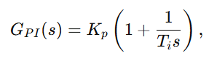 (4.30)
де K_{p}​ — коефіцієнт підсилення, T_{i} — стала інтегрування.

Урахування виконавчого механізму та вимірювального каналу
Реальна система керування включає не лише “ідеальний” регулятор та об’єкт, а також:
- виконавчий механізм (регулюючий клапан/частотний привід);
- вимірювальний канал (датчик + перетворення сигналу);
- канал зв’язку/обробки (PLC).
Для підвищення адекватності моделі виконавчий механізм доцільно описати аперіодичною ланкою першого порядку:
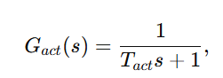 (4.31)
де T_{act}​ — стала часу виконавчого механізму (інерційність клапана або приводу).
Вимірювальний канал часто моделюють також ланкою першого порядку (через інерційність датчика або фільтрацію сигналу в контролері):
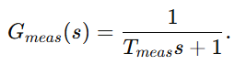 (4.32)
Тоді повна модель замкненого контуру набуває вигляду:
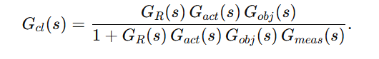(4.33)
Таке представлення дозволяє оцінити вплив інерційності вимірювання та керування на загальну динаміку.

4.3.3 Моделювання каналу “флегма → температура верху колони”
Оскільки якість верхнього продукту часто контролюють за температурою у верхній частині колони, базовий контур регулювання формують для стабілізації T_{top}​ шляхом зміни витрати флегми L.
Використовуємо спрощену модель об’єкта (після лінеаризації):
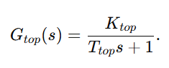 (4.34)
Фізичний зміст параметрів:
- K_{top}​ характеризує чутливість температури верху до зміни флегми;
- T_{top}​ відображає інерційність тепломасообмінних процесів у верхній секції колони.
У моделі задавальний сигнал r(t) задається як ступінчаста зміна уставки температури (наприклад, ΔTtop,зад), після чого аналізується перехідний процес Ttop(t). За результатами оцінюються показники якості: час регулювання, перерегулювання, статична похибка.

4.3.4 Моделювання каналу “теплота ребойлера → температура низу колони”
Для стабілізації режиму нижньої частини колони (і якості кубового продукту) застосовується регулювання температури куба Tbot шляхом зміни теплового навантаження Q_{R}​.
Модель об’єкта приймається аналогічною:
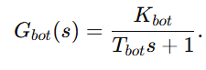 (4.35)
Фізично:
- збільшення Q_{R}​ підвищує інтенсивність випаровування → змінюється склад пари → змінюється температурний режим у нижній частині;
- через інерційність рідинного запасу та теплоємність апарата реакція відбувається із затримкою.
У моделі також розглядається ступінчаста зміна уставки ΔTbot, та визначаються динамічні показники перехідного процесу.

Урахування збурень у моделі
В реальному процесі ректифікації на колону впливають збурення, що викликають відхилення температурних режимів та погіршення якості продуктів. У моделі доцільно врахувати найбільш типові збурення:
- зміна витрати сировини ΔF;
- зміна температури сировини ΔT_{F};
- зміна складу сировини Δx_{F}​;
- зміна температури охолоджуючої води ΔTcw.
У структурній моделі збурення можуть вводитися як додаткові вхідні сигнали до об’єкта (додаванням на вході або на виході — залежно від фізичного змісту). Наприклад, зміна витрати сировини впливає на температурний профіль і може бути змодельована як збурення, що додається до виходу температури:
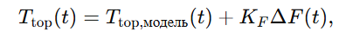 (4.36)
де K_{F}​ — коефіцієнт впливу витрати сировини на температуру.
Дослідження реакції системи на збурення дозволяє оцінити її робастність, тобто здатність підтримувати параметри при зміні умов роботи.

Критерії оцінювання якості регулювання у моделюванні
У процесі моделювання результати оцінюються за стандартними показниками якості перехідних процесів:
- час регулювання tr — час, за який параметр входить у задану смугу ±Δ і не виходить з неї;
- перерегулювання σ, %:
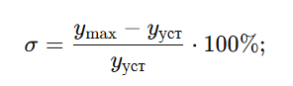 (4.37)
- статична похибка e_{st}:
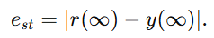 (4.38)
- коливальність — наявність або відсутність затухаючих коливань.
Крім цього, для порівняння різних налаштувань регулятора можна використати інтегральні критерії, наприклад:
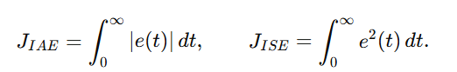(4.39)
Застосування інтегральних критеріїв дозволяє обґрунтовано вибрати параметри регулятора за мінімумом функції якості.

Побудова моделі у Matlab/Simulink (описова частина)
У середовищі Matlab/Simulink модель реалізується за допомогою стандартних блоків:
- Step (задання уставки або збурення);
- Sum (формування сигналу помилки);
- PID Controller / Transfer Function (регулятор);
- Transfer Function (об’єкт керування, виконавчий механізм, датчик);
- Scope (візуалізація перехідних процесів);
- To Workspace (вивід даних для подальшого аналізу та побудови графіків).
Моделювання виконується окремо для кожного основного каналу (верх і низ колони) з подальшим порівнянням результатів при зміні параметрів регулятора.
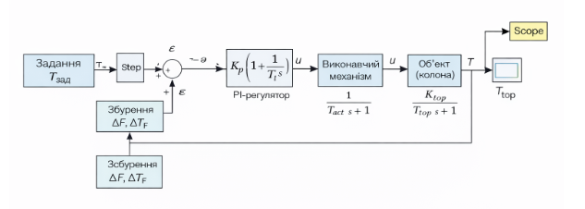
Рисунок 4.4 – Структурна схема моделі системи регулювання температури у Simulink.

На рисунку 4.4 наведено структурну схему моделі системи автоматичного регулювання температури ректифікаційної колони, реалізовану в середовищі моделювання Simulink. Схема відображає послідовність формування керуючого сигналу та взаємодію основних елементів замкненого контуру регулювання.
У лівій частині схеми розташований блок завдання температури Tзад, який формує задане значення регульованого параметра. Для дослідження перехідних процесів у моделі використовується ступінчаста зміна завдання, що задається блоком Step.
Далі сигнал подається на суматор, у якому визначається відхилення між заданою та фактичною температурою, тобто формується сигнал помилки регулювання. Також на суматор можуть подаватися збурюючі впливи, що моделюють зміну параметрів сировини або режиму роботи установки.
Сформований сигнал помилки надходить до ПІ-регулятора, який обчислює керуючий сигнал відповідно до закону регулювання. Регулятор забезпечує компенсацію відхилення температури та повернення системи до заданого режиму.
Керуючий сигнал передається на виконавчий механізм, що моделюється аперіодичною ланкою та враховує інерційність регулюючих клапанів або приводів.
Далі сигнал надходить на модель об’єкта керування — ректифікаційної колони, яка також представлена інерційною ланкою першого порядку. На виході формується температура у верхній частині колони Ttop​.
Отриманий сигнал передається у канал зворотного зв’язку та одночасно подається на блок Scope, що дозволяє спостерігати перехідні процеси під час моделювання.
Таким чином, схема відображає повний замкнений контур регулювання температури, що використовується для подальшого дослідження динаміки системи керування.
Отже, модель системи регулювання ректифікаційної колони побудована як замкнена система зі зворотним зв’язком, що включає регулятор, виконавчий механізм, об’єкт керування та вимірювальний канал. Встановлено, що динаміка температурних контурів має інерційний характер, а якість регулювання визначається параметрами регулятора та інтенсивністю збурень. Отримані положення є основою для проведення дослідження перехідних процесів у наступному підрозділі.

4.4 Дослідження перехідних процесів системи керування

Після побудови математичної моделі ректифікаційної колони та створення імітаційної моделі системи керування виконується дослідження динамічних характеристик об’єкта та системи регулювання. Метою цього етапу є визначення реакції системи на зміну керуючих впливів та зовнішніх збурень, а також оцінка стійкості та якості процесу керування.
Перехідні процеси виникають у системі при порушенні стаціонарного режиму роботи, коли змінюється задане значення параметра або з’являється зовнішній збурюючий вплив. Для ректифікаційної установки такими впливами можуть бути зміна витрати або складу сировини, температури теплоносіїв, навантаження установки або зміна режиму роботи.
У процесі дослідження аналізуються як властивості самого об’єкта керування, так і робота замкненої системи регулювання.

4.4.1 Перехідна характеристика еквівалентного об’єкта керування
На першому етапі досліджується реакція еквівалентного об’єкта керування на ступінчасту зміну керуючого впливу. Така характеристика дозволяє оцінити інерційність процесу та швидкість встановлення нового режиму.
У моделі подається одиничний ступінчастий сигнал на вхід об’єкта, після чого аналізується зміна вихідного параметра у часі. Отриманий графік називається перехідною характеристикою об’єкта.
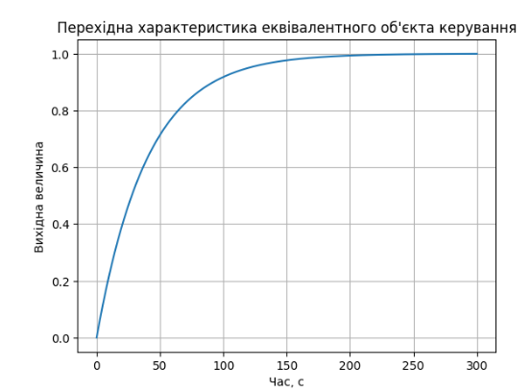
Рисунок 4.5 – Перехідна характеристика еквівалентного об’єкта керування
Після подачі керуючого впливу вихідна величина змінюється поступово, без миттєвого стрибка, що пояснюється значною теплоємністю та інерційністю технологічного обладнання. Параметр асимптотично наближається до нового встановленого значення.
За графіком визначаються основні динамічні показники:
- стала часу об’єкта;
- час встановлення режиму;
- характер зміни параметра;
- наявність або відсутність коливань.
Плавний характер зміни температури є типовим для тепломасообмінних апаратів, до яких належить ректифікаційна колона.

4.4.2 Амплітудно-частотна характеристика об’єкта
Наступним етапом є дослідження поведінки об’єкта при гармонічних вхідних сигналах різної частоти. Для цього будується амплітудно-частотна характеристика, яка показує залежність амплітуди вихідного сигналу від частоти вхідного впливу.
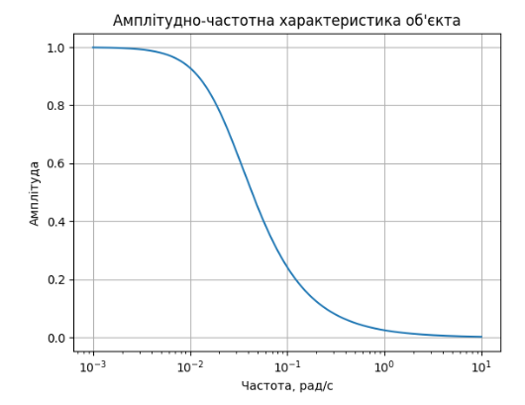
Рисунок 4.6 – Амплітудно-частотна характеристика еквівалентного об’єкта керування
З аналізу графіка видно, що при малих частотах вихідний сигнал практично повторює вхідний, тоді як зі збільшенням частоти амплітуда швидко зменшується. Це означає, що об’єкт згладжує швидкі зміни сигналів.
Таким чином, ректифікаційна колона поводиться як фільтр низьких частот, пропускаючи повільні зміни режимів і пригнічуючи швидкі коливання. Саме тому зміни технологічних параметрів у реальних установках відбуваються повільно.

4.4.3 Фазо-частотна характеристика об’єкта
Крім зміни амплітуди сигналу, об’єкт викликає також запізнення вихідної реакції відносно вхідного впливу. Це запізнення характеризується фазо-частотною характеристикою.
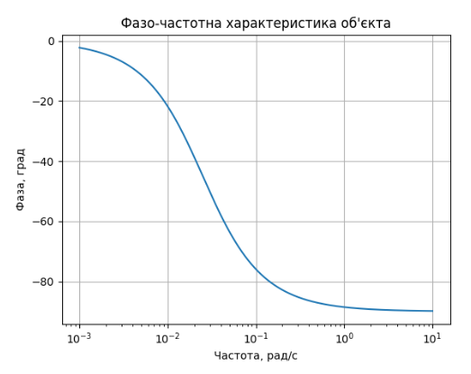
Рисунок 4.7 – Фазо-частотна характеристика еквівалентного об’єкта керування
Із графіка видно, що зі зростанням частоти фазовий зсув між вхідним та вихідним сигналами збільшується. Це означає, що об’єкт реагує на швидкі зміни із затримкою.
Наявність фазового запізнення є важливою при налаштуванні регуляторів, оскільки надмірне запізнення може призвести до нестійкої роботи системи або виникнення коливань.

4.4.4 Реакція системи керування на зміну завдання
Після аналізу властивостей об’єкта досліджується поведінка вже замкненої системи керування. У цьому випадку моделюється зміна заданої температури, яка може виникати під час зміни режиму роботи установки.
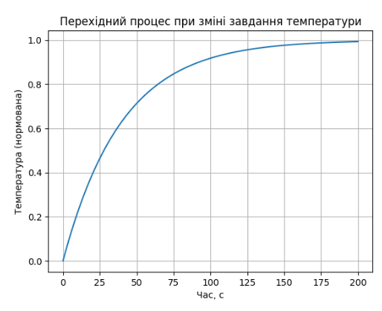
Рисунок 4.8 – Перехідний процес системи керування при зміні завдання
Після зміни уставки виникає сигнал помилки, на основі якого регулятор формує керуючий вплив. У результаті температура поступово змінюється і встановлюється на новому рівні.
Графік показує, що система повертається до нового режиму без значних коливань, що свідчить про правильне налаштування регулятора.

4.4.5 Реакція системи на зовнішні збурення
У реальному процесі важливішим є не лише відпрацювання завдання, а й здатність системи компенсувати зовнішні збурення. Тому досліджується реакція системи на зміну параметрів сировини або теплоносія.
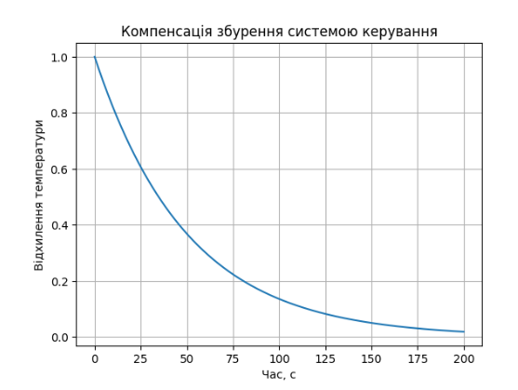
Рисунок 4.9 – Компенсація збурення системою керування
Після виникнення збурення температура відхиляється від заданого значення, але завдяки роботі регулятора поступово повертається до встановленого режиму. Швидкість компенсації залежить від параметрів регулятора та інерційності процесу.

4.4.6 Логарифмічні частотні характеристики об’єкта керування
Для більш повного аналізу динамічних властивостей об’єкта керування використовуються логарифмічні частотні характеристики, які широко застосовуються при дослідженні та налаштуванні систем автоматичного регулювання. Такі характеристики дозволяють оцінити поведінку системи у широкому діапазоні частот і визначити запас стійкості системи.
Логарифмічні характеристики будуються на основі передавальної функції об’єкта шляхом представлення залежності амплітуди та фази сигналу від частоти у логарифмічному масштабі.
Зазвичай будуються дві залежності:
- логарифмічна амплітудно-частотна характеристика (ЛАЧХ);
- логарифмічна фазо-частотна характеристика (ЛФЧХ).

Логарифмічна амплітудно-частотна характеристика
ЛАЧХ показує, як змінюється коефіцієнт підсилення об’єкта залежно від частоти вхідного сигналу. Амплітуда подається у децибелах:
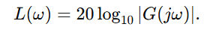 (4.40)
Для інерційних теплових об’єктів характерним є зменшення коефіцієнта підсилення зі збільшенням частоти, що свідчить про згладжування швидких коливань.
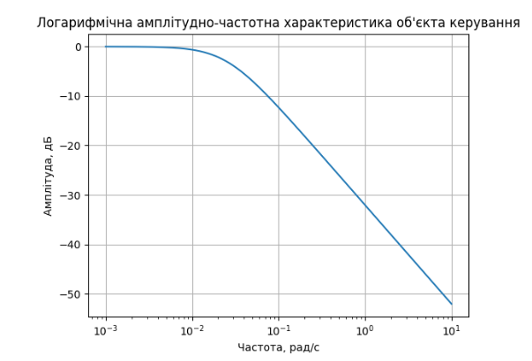
Рисунок 4.10 – Логарифмічна амплітудно-частотна характеристика об’єкта керування
Із графіка видно, що на низьких частотах об’єкт має майже постійний коефіцієнт передачі, а після певної граничної частоти відбувається спад характеристики зі швидкістю приблизно −20 дБ на декаду, що відповідає аперіодичній ланці першого порядку.

Логарифмічна фазо-частотна характеристика
ЛФЧХ показує зміну фазового зсуву між вхідним та вихідним сигналами в залежності від частоти. Для інерційних об’єктів фазовий зсув поступово змінюється від 0° до −90° зі збільшенням частоти.
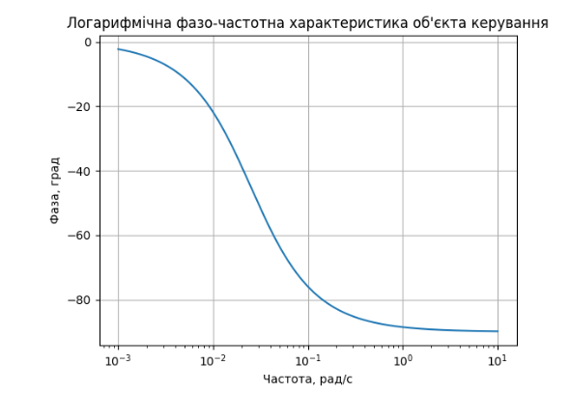
Рисунок 4.11 – Логарифмічна фазо-частотна характеристика об’єкта керування
Із графіка видно, що на низьких частотах фазовий зсув практично відсутній, тоді як при збільшенні частоти він зростає, що пояснюється інерційністю процесу.

Значення логарифмічних характеристик для систем керування
Логарифмічні характеристики використовуються для:
- аналізу стійкості замкнених систем;
- визначення запасів стійкості за амплітудою та фазою;
- вибору параметрів регуляторів;
- оцінки реакції системи на швидкі зміни сигналів.
Для ректифікаційної колони характерне значне згладжування швидких змін параметрів, що підтверджується формою отриманих характеристик.
Отримані характеристики свідчать, що еквівалентний об’єкт керування має інерційний характер і згладжує швидкі зміни сигналів. Замкнена система регулювання забезпечує стабільну роботу установки та компенсацію зовнішніх збурень.
Результати дослідження підтверджують можливість ефективного використання розробленої комп’ютерно-інтегрованої системи керування для підтримання стабільного режиму ректифікаційної колони.

4.5 Аналіз результатів моделювання

Після побудови математичної моделі ректифікаційної колони та дослідження перехідних процесів і частотних характеристик виконується узагальнений аналіз отриманих результатів. Метою даного етапу є оцінка динамічних властивостей об’єкта та ефективності розробленої системи автоматичного керування.
У процесі моделювання було досліджено як поведінку еквівалентного об’єкта керування, так і роботу замкнених контурів регулювання при зміні завдання та дії зовнішніх збурень. Отримані результати дозволяють зробити висновки щодо придатності запропонованої структури системи керування для практичного застосування.

Аналіз динамічних властивостей об’єкта
Перехідна характеристика об’єкта показала, що ректифікаційна колона є значно інерційним об’єктом. Після подачі керуючого впливу зміна температурного режиму відбувається поступово без різких стрибків. Така поведінка пояснюється великим об’ємом рідини в колоні та значною теплоємністю обладнання.
Аналіз амплітудно-частотної характеристики показав, що об’єкт згладжує швидкі зміни сигналів, тобто поводиться як фільтр низьких частот. Це означає, що короткочасні коливання параметрів не призводять до різких змін технологічного режиму.
Фазо-частотна характеристика підтвердила наявність фазового запізнення між керуючим впливом і реакцією об’єкта, що необхідно враховувати при налаштуванні регуляторів, оскільки надмірне запізнення може знижувати стійкість системи.
Логарифмічні частотні характеристики показали типовий характер зміни амплітуди та фази для інерційного об’єкта першого порядку, що підтверджує коректність використаної спрощеної моделі.

Аналіз роботи замкненої системи керування
Результати моделювання замкненої системи регулювання показали, що після зміни заданої температури система плавно переходить у новий режим без значних коливань. Це свідчить про правильне налаштування регулятора та достатній запас стійкості системи.
При моделюванні зовнішніх збурень встановлено, що система автоматично компенсує відхилення параметрів і повертає процес до заданого режиму. Швидкість компенсації залежить від параметрів регулятора та інерційності об’єкта.
Отримані перехідні процеси не містять тривалих коливань, а перерегулювання знаходиться у допустимих межах, що є позитивною характеристикою системи керування.
Проведене моделювання підтвердило можливість ефективного використання комп’ютерно-інтегрованої системи керування для стабілізації температурного режиму ректифікаційної колони. Система забезпечує:
- стабільність технологічних параметрів;
- зменшення впливу зовнішніх збурень;
- підвищення якості продуктів розділення;
- зниження ймовірності аварійних режимів;
- покращення енергоефективності процесу.
Результати моделювання можуть бути використані при подальшому проектуванні та впровадженні системи керування на реальному технологічному об’єкті.
Отже, виконане моделювання показало, що запропонована система автоматичного керування забезпечує стабільну роботу ректифікаційної колони при зміні технологічних умов. Отримані результати підтверджують доцільність використання комп’ютерно-інтегрованої системи керування для даного технологічного процесу.

ВИСНОВОК

У бакалаврській роботі виконано розробку та дослідження комп’ютерно-інтегрованої системи керування ректифікаційною колоною у виробництві технічних розчинників. У ході виконання роботи було проаналізовано сучасний стан автоматизації ректифікаційних процесів, досліджено особливості технологічного процесу та розроблено структуру системи керування, що забезпечує стабільність технологічних параметрів.
У першому розділі проведено аналіз технологічного процесу ректифікації технічних розчинників, розглянуто основні конструктивні елементи ректифікаційної установки, матеріальні та теплові потоки, а також сучасні технічні рішення у сфері автоматизації ректифікаційних процесів. Встановлено, що стабільність температурних режимів є ключовим фактором забезпечення необхідної якості розділення сумішей.
У другому розділі розглянуто технологічну структуру установки та виконано аналіз ректифікаційної колони як об’єкта керування. Визначено основні регульовані параметри, керуючі впливи та збурення процесу. Розроблено функціональні та структурні схеми системи керування, визначено склад вхідних і вихідних сигналів, що використовуються у системі.
У третьому розділі побудовано структурно-логічну та інформаційно-логічну схеми системи керування, а також розроблено алгоритм роботи автоматизованої системи. Показано взаємодію датчиків, програмованого логічного контролера, виконавчих механізмів та операторської станції, що забезпечує централізований контроль та керування технологічним процесом.
У четвертому розділі виконано математичне моделювання ректифікаційної колони як об’єкта керування. Отримано спрощені математичні моделі процесу, побудовано імітаційну модель системи регулювання та досліджено перехідні процеси при зміні режимів роботи. Проаналізовано амплітудно-частотні та фазо-частотні характеристики об’єкта, що підтверджують інерційний характер процесу. Результати моделювання показали, що запропонована система керування забезпечує стійку роботу установки та компенсацію зовнішніх збурень.
У результаті виконаної роботи встановлено, що використання комп’ютерно-інтегрованої системи керування дозволяє підвищити стабільність технологічного процесу, покращити якість одержуваних продуктів, знизити вплив збурень та підвищити ефективність експлуатації технологічного обладнання.
Отримані результати можуть бути використані при проектуванні та модернізації систем автоматизації ректифікаційних установок у виробництві технічних розчинників та споріднених технологічних процесах.

ВИКОРИСТАНА ЛІТЕРАТУРА

- "Автоматизація технологічних процесів у фармацевтичній промисловості" / Укладачі: О.В. Шевченко, І.С. Гуменюк. ‒ Київ: НТУУ "КПІ", 2019. ‒ 130 с.
- Стенцель Й.І. Математичне моделювання технологічних об'єктів керування: Навч. посібник. – К: ІСДО. 1993. -328 с.
- Целіщев О.Б. Математичні моделі технологічних об’єктів: Підручник. / О.Б. Целіщев, П.Й. Єлісєєв, М.Г. Лорія, І.І. Захаров – Луганськ: Вид-во Східноукр. нац. ун-ту, 2011. – 421 с., 54 іл., 21 табл., 60 бібліогр. назв.
- Інженерія та автоматизація в фармацевтичному виробництві" / Укладачі: М.Д. Гончаренко, В.П. Яковенко. ‒ Одеса: ОНУ, 2022. ‒ 125 с.
- А.О. Бобух. Автоматизовані системи керування технологічними процесами: Навч. посібник. – Харків: ХНАМГ, 2006. – 185 с.

